Міністерство освіти і науки України
Харківський національний університет радіоелектроніки

Факультет комп’ютерних наук (або центр післядипломної освіти, або навчально-науковий центр заочної форми навчання)
(повна назва)

Кафедра програмної інженерії
(повна назва)

КВАЛІФІКАЦІЙНА РОБОТА
Пояснювальна записка

рівень вищої освіти перший (бакалаврський)

Програмна система для автоматизованого розгортання програмного коду у хмарному контейнеризованому середовищі
(тема)

Виконав:
здобувач _____________ року навчання
групи ПЗПІ-22-3

Євген ТКАЧЕНКО
(Власне ім’я, ПРІЗВИЩЕ)

Спеціальність 121 – Інженерія програмного_ __
забезпечення
(код і повна назва спеціальності)
Тип програми освітньо-професійна
Освітня програма Програмна інженерія
(повна назва освітньої програми)

Керівник доцент кафедри ПІ Олександр ВЕЧУР (посада, Власне ім’я, ПРІЗВИЩЕ)

Допускається до захисту
Зав. кафедри ___________ Кирило СМЕЛЯКОВ
(підпис) (Власне ім’я, ПРІЗВИЩЕ)

2026 р.
Харківський національний університет радіоелектроніки

Факультет комп’ютерних наук (або центр післядипломної освіти, або навчально-науковий центр заочної форми навчання)
Кафедра програмної інженерії
Рівень вищої освіти перший (бакалаврський)
Спеціальність 121 – Інженерія програмного забезпечення
Тип програми Освітньо-професійна
Освітня програма Програмна Інженерія
(шифр і назва)

ЗАТВЕРДЖУЮ:
Зав. кафедри _________
(підпис)
« » 2026 р.

ЗАВДАННЯ
НА КВАЛІФІКАЦІЙНУ РОБОТУ

здобувачеві Ткаченку Євгену Андрійовичу
^{(прізвище, ім’я, по батькові)}
1. Тема роботи Програмна система для автоматизованого розгортання програмного коду у хмарному контейнеризованому середовищі
Затверджена наказом по університету від 04.06. 2026р. № 663 Ст
2. Термін подання студентом роботи до екзаменаційної комісії 14.06.2026 _
3. Вихідні дані до роботи Розробити комплексну програмну систему автоматизованого розгортання програмного коду у хмарному контейнеризованому середовищі Integral, що поєднує в собі шар управління безсерверними обчисленнями Knative та транзакційний облік історії запусків, графічний веб-інтерфейс розробника з вбудованим редактором, внутрішньокластерний рушій збірки контейнерів Kaniko, а також інструменти інтелектуального статичного лінтингу вихідного тексту на основі абстрактних синтаксичних дерев AST та механізми динамічної оптимізації інфраструктурного кешування образів у хмарі.
4. Перелік питань, що потрібно опрацювати в роботі
Вступ, аналіз предметної галузі, формування вимог до програмної системи, архітектура та проектування програмного забезпечення, опис прийнятих програмних рішень, аналіз отриманих результатів, висновки, додатки.

КАЛЕНДАРНИЙ ПЛАН
№ | Назва етапів роботи | Термін виконання етапів роботи | Примітка
1 | Аналіз предметної галузі | 13.04.2026 – 25.04.2026 | виконано
2 | Створення специфікації ПЗ | 05.04.2026 | виконано
3 | Проектування ПЗ | 15.04.2026 | виконано
4 | Розробка ПЗ | 23.04.2026 | виконано
5 | Тестування ПЗ | 29.04.2026 | виконано
6 | Оформлення пояснювальної записки | 10.05.2026 | виконано
7 | Підготовка презентації та доповіді | 15.05.2026 | виконано
8 | Попередній захист | 19.05.2026 | виконано
9 | Нормоконтроль, рецензування | 21.05.2026 | виконано
10 | Здача роботи у електронний архів | 01.06.2026 | виконано
11 | Допуск до захисту у зав. кафедри | 02.06.2026 | виконано

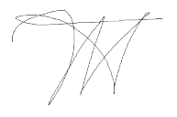
Дата видачі завдання «13» «квітня» 2026р.

Здобувач _____________________
(підпис)

Керівник роботи доцент кафедри ПІ Олександр ВЕЧУР
(підпис) (посада, Власне ім’я, ПРІЗВИЩЕ)
РЕФЕРАТ

Звіт з передатестаційної практики: 68 с., 26 рис., 2 таблиць, 10 джерел.

SERVERLESS, IAC, CICD, DEVOPS, FASTAPI, KUBERNETES, KNATIVE, TERRAFORM, KANIKO, ХМАРА, КОНТЕЙНЕРИЗАЦІЯ, АВТОМАТИЗАЦІЯ

Об’єктом дослідження є програмна система автоматизованого розгортання, виконання та керування життєвим циклом програмного коду користувачів у хмарному контейнеризованому середовищі, яка забезпечує інтеграцію веб-редактора для написання вихідного коду, автоматичну збірку ізольованих контейнерів, динамічне керування обчислювальними ресурсами та надання динамічних маршрутів доступу до розгорнутих веб-сервісів.
Метою роботи є проєктування та розробка архітектури хмарної платформи та її серверних модулів для автоматизації процесів доставки та оперування програмним забезпеченням за моделлю Serverless, що забезпечує автоматичне масштабування обчислювальних потужностей до нуля за відсутності навантаження, ізоляцію виконання користувацьких сценаріїв, оптимізацію інфраструктурних витрат та покращення досвіду взаємодії розробника з платформою.
Для реалізації поставлених завдань використано веб-фреймворк FastAPI для побудови керуючого REST API та взаємодії з кластером за допомогою Kubernetes SDK. Декларативний опис та підготовку інфраструктури в хмарі Google Cloud Platform реалізовано за допомогою технології інфраструктури як коду Terraform. Як середовище оркестрації застосовано Google Kubernetes Engine, логіку Serverless-керування та маршрутизації трафіку побудовано на базі платформи Knative Serving із мережевим шаром Kourier, а безпечну збірку Docker-образів безпосередньо в кластері забезпечено за допомогою утиліти Kaniko.
ABSTRACT

SERVERLESS, IAC, CICD, DEVOPS, FASTAPI, KUBERNETES, KNATIVE, TERRAFORM, KANIKO, CLOUD, CONTAINERIZATION, AUTOMATION

The object of the study is a software system for automated deployment, execution, and lifecycle management of user program code in a cloud containerized environment, which provides integration of a web editor for source code writing, automated building of isolated containers, dynamic management of computing resources, and provisioning of dynamic access routes to the deployed web services.
The purpose of the work is the design and development of the cloud platform architecture and its server modules for automating delivery processes and software operation using the Serverless model, which ensures automatic scaling of computing capacities to zero in the absence of load, isolation of user scenario execution, infrastructure cost optimization, and improvement of the developer experience with the platform.
To accomplish the set tasks, the FastAPI web framework was used to build the controlling REST API and interact with the cluster using the Kubernetes SDK. Declarative description and provisioning of the infrastructure in the Google Cloud Platform cloud were implemented using Terraform infrastructure as code technology. Google Kubernetes Engine was applied as the orchestration environment, the Serverless management and traffic routing logic were built on top of the Knative Serving platform with the Kourier networking layer, and secure building of Docker images directly within the cluster was ensured using the Kaniko utility.

ЗМІСТ

ВСТУП 7
1 АНАЛІЗ ПРЕДМЕТНОЇ ГАЛУЗІ 9
1.1 Аналіз предметної галузі 9
1.2 Виявлення та вирішення проблем 14
1.3 Постановка задачі 16
2 ФОРМУВАННЯ ВИМОГ ДО ПРОГРАМНОЇ СИСТЕМИ 19
2.1 Функціональні вимоги до системи 19
2.2 Нефункціональні вимоги до системи 22
2.3 Технологічні вимоги до системи 24
3 АРХІТЕКТУРА ТА ПРОЄКТУВАННЯ ПРОГРАМНОГО ЗАБЕЗПЕЧЕННЯ 27
3.1 UML проєктування ПЗ 27
3.2 Проєктування архітектури ПЗ 30
3.3 Проєктування структури зберігання даних 33
3.4 Приклади найцікавіших алгоритмів та методів 35
3.5 Створення UI / UX дизайну системи 38
4 ОПИС ПРИЙНЯТИХ ПРОГРАМНИХ РІШЕНЬ 41
4.1 Опис прийнятих інфраструктурних рішень 41
4.2 Опис рішень, прийнятих для доступу до бази даних 43
4.3 Опис рішень індивідуального та колективного прийняття рішень 45
4.4 Опис рішень шару бізнес логіки 47
5 АНАЛІЗ ОТРИМАНИХ РЕЗУЛЬТАТІВ 50
5.1 Порівняння результатів із початковими вимогами 50
5.2 Оцінка якості роботи системи 51
5.3 Аналіз ефективності прийнятих рішень 51
5.4 Обмеження та недоліки 52
5.5 Візуалізація результатів 53
ВИСНОВКИ 57
ПЕРЕЛІК ДЖЕРЕЛ ПОСИЛАННЯ 59
ДОДАТОК А 60

ВСТУП

У сучасних умовах стрімкого розвитку інформаційних технологій, удосконалення хмарних обчислень та активної діджиталізації процесів розробки програмного забезпечення значна частина інфраструктурних завдань поступово переноситься в автоматизоване онлайн-середовище. Зокрема, дедалі більшого поширення набувають концепції хмарно-орієнтованої розробки, які надають можливість створювати та запускати програмні продукти без необхідності ручного адміністрування фізичних чи віртуальних серверів. Одним із таких напрямів є концепція Serverless, яка дозволяє розробникам повністю фокусуватися на написанні бізнес-логіки застосунків, передаючи завдання керування обчислювальними ресурсами автоматизованій хмарній платформі.
На сьогодні існує значна кількість хмарних рішень, орієнтованих на надання безсерверних обчислень. Проте більшість із них характеризується низкою суттєвих недоліків, серед яких варто відзначити складні інтерфейси налаштування, заплутані механізми керування доступами та безпекою, а також високий поріг входження для розробників-початківців через необхідність володіння глибокими знаннями конкретної хмарної архітектури. Такі обмеження негативно впливають на швидкість перевірки гіпотез та знижують практичну цінність пропрієтарних сервісів для використання у навчальних або невеликих проектах. У зв’язку з цим актуальним є розроблення хмарно-орієнтованої платформи, яка поєднуватиме веб-редактор вихідного коду, засоби автоматичного пакування у контейнери та механізми миттєвого отримання мережевого доступу до розгорнутих веб-сервісів без додаткових конфігурацій.
Метою роботи є розробка архітектури хмарної платформи та її серверних модулів для автоматизованого розгортання програмного коду, автоматичної збірки ізольованих контейнерів, динамічного розподілу обчислювальних ресурсів та маршрутизації мережевого трафіку. Створені модулі орієнтовані на використання у складі масштабованої хмарної системи та забезпечують ефективний контроль за життєвим циклом користувацьких застосунків у розподіленому середовищі кластера.
Отримані результати формують основу для створення зручної, продуктивної та легко масштабованої серверної частини платформи автоматизації розгортання програмного забезпечення. Розроблені модулі забезпечують реалізацію основних функцій, пов’язаних із безпечною збіркою образів, динамічним оперуванням ресурсами кластера та наданням мережевих адрес розробникам у режимі реального часу. Використання технології інфраструктури як коду та платформи оркестрації контейнерів забезпечує незалежність окремих компонентів, спрощує подальше розширення функціональності, автоматично знижує споживання обчислювальних ресурсів до нуля за відсутності запитів та підвищує стійкість системи до зростання навантаження. Це створює передумови для стабільної роботи платформи при одночасному використанні великою кількістю користувачів.

1 АНАЛІЗ ПРЕДМЕТНОЇ ГАЛУЗІ

1.1 Аналіз предметної галузі

Маркетингове дослідження та огляд існуючих рішень відіграють критичну роль у процесі проектування нових програмних продуктів, оскільки вони дозволяють чітко окреслити конкурентні переваги, виявити архітектурні слабкості та визначити траєкторію подальшого вдосконалення функціоналу. Детальний розбір систем-аналогів допомагає запобігти повторенню типових інженерних помилок, оптимізувати користувацькі інтерфейси та сформувати унікальні архітектурні переваги, що позитивно впливають на підсумкову якість цифрового продукту. Для проведення порівняльного оцінювання було обрано три поширені інструменти хмарного оперування, які призначені для автоматизації процесів доставки та виконання програмного забезпечення.
Першим об'єктом для детального розгляду визначено платформу AWS Lambda [1] (див. рис. 1.1).
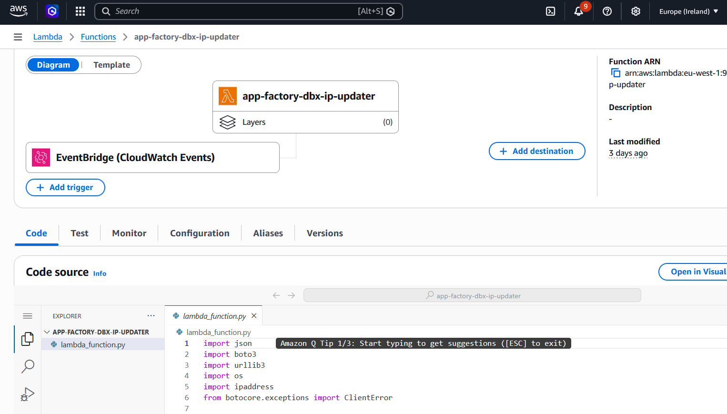
Рисунок 1.1 - Інтерфейс платформи для безсерверних обчислень AWS Lambda (з ресурсу [1])

Головною перевагою рішення від компанії Amazon є його безшовна інтеграція з усім спектром супутніх хмарних сервісів, що дає інженерам можливість налаштовувати взаємодію з базами даних або сховищами файлів без написання громіздкого зв'язуючого коду. Платформа демонструє зразкову динамічність у питаннях горизонтального масштабування під впливом інтенсивного потоку запитів, забезпечуючи повне вимкнення обчислювальних нод під час простою системи. Інтегрований інструмент редагування тексту дозволяє розробникам вносити термінові правки безпосередньо через веб-браузер, що спрощує процес налагодження. Завдяки надійності розподіленої інфраструктури провайдера дана технологія ефективно справляється з великими навантаженнями та повністю звільняє команду від рутинного адміністрування операційних систем.
До суттєвих недоліків платформи слід віднести жорстку прив'язку до екосистеми одного вендора та значні труднощі при спробах ізольованого локального тестування коду. Система не пристосована для легкого розгортання монолітних або багатокомпонентних веб-додатків без залучення складних інструментів маршрутизації та додаткових шлюзів. Механізми налаштування політики безпеки та прав доступу мають високий бар'єр для освоєння фахівцями без глибокого досвіду. Крім того, тривалість запуску ізольованого середовища після тривалого періоду неактивності є досить високою, а закрита архітектура унеможливлює розгортання цього рішення на власних локальних серверах компанії. У системі також відсутні спрощені навчальні шаблони для швидкого старту студентів.
Наступним рішенням для проведення порівняльного аналізу обрано хмарну платформу Render [2] (див. рис. 1.2).
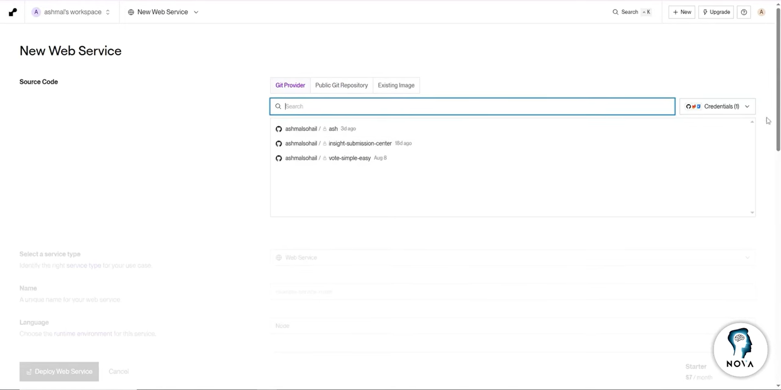
Рисунок 1.2 - Інтерфейс платформи для розгортання веб-застосунків Render (з ресурсу [2])

Серед ключових переваг цієї системи виділяється її комплексна орієнтація на повний цикл супроводу веб-додатків, що виходить далеко за рамки виконання поодиноких функцій. Платформа автоматично здійснює пакування вихідного коду у контейнери на основі даних із віддалених репозиторіїв та забезпечує безперебійне функціонування серверних частин, баз даних та статичного контенту в межах єдиного візуального дашборду. Веб-інтерфейс є повністю інтуїтивним, автоматично генерує сертифікати безпеки для шифрування трафіку та підтримує механізми безперервної інтеграції та доставки при появі нових коммітів у системі контролю версій.
Основним мінусом платформи є обмеженість її безкоштовного тарифного плану та специфіка роботи механізму енергозбереження. При відсутності трафіку контейнери користувачів повністю зупиняються, а їхній наступний запуск при отриманні нового запиту вимагає значного часу, що погіршує швидкість відгуку системи. Графічний інтерфейс розрахований виключно на роботу з готовими зовнішніми сховищами коду, що позбавляє розробника можливості оперативно написати та протестувати скрипт прямо у вікні браузера. Окрім цього, базові інструменти моніторингу не надають глибоких системних логів, а закритий характер сервісу не дозволяє розгорнути його всередині приватного контуру безпеки підприємства.
Третім аналогом було обрано інструмент із відкритим вихідним кодом під назвою OpenFaaS [3] (див. рис. 1.3).
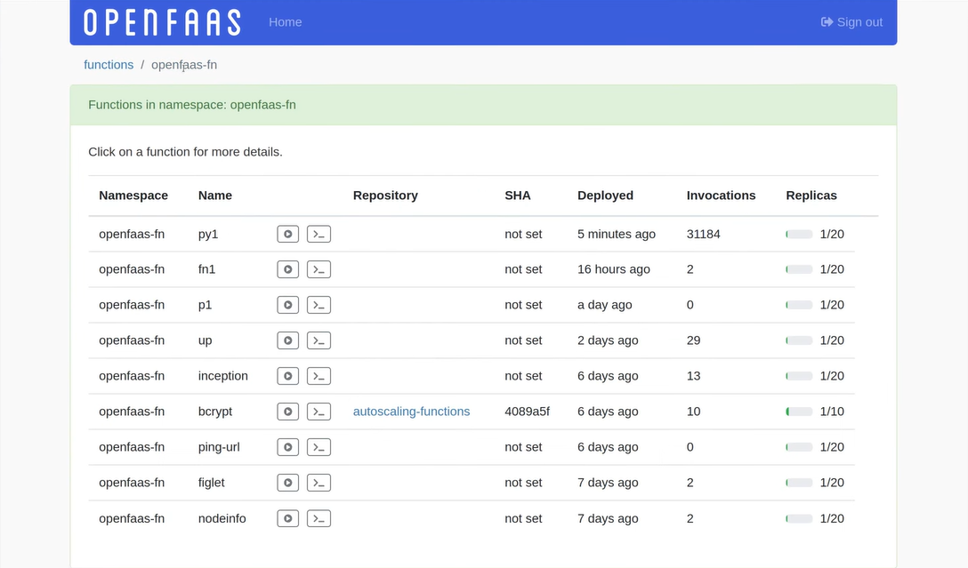
Рисунок 1.3 - Інтерфейс безсерверної платформи OpenFaaS (з ресурсу [3])

Важливою перевагою цієї системи є її повна незалежність від конкретних хмарних гігантів, оскільки вона спроектована для розгортання всередині власних кластерів оркестрації контейнерів. Платформа підтримує роботу з великою кількістю мов програмування завдяки модульній системі готових конфігурацій. Наявність зручного інтерфейсу командного рядка поряд із графічною веб-панеллю дозволяє гнучко керувати життєвим циклом мікросервісів. Можливість запуска на будь-якому локальному чи хмарному обладнанні робить це рішення оптимальним для побудови суверенних корпоративних хмар із мінімальними операційними витратами.
Серед слабких сторін продукту виділяється висока складність первинного конфігурування, яка вимагає від інженера експертних знань у галузі хмарної архітектури та адміністрування кластерів контейнеризації. Базова графічна панель має обмежений функціонал, а тонке налаштування мережевих маршрутів та політики безпеки передбачає ручне редагування текстових маніфестів системи оркестрації. Платформа повністю спирається на стабільність підстилаючого кластера, тому будь-які інфраструктурні аварії блокують виконання користувацького коду. У системі відсутній інтегрований інструмент для швидкого написання тексту програм безпосередньо на веб-сторінці, а також немає вбудованого механізму безпечної збірки образів із сирого тексту без залучення сторонніх реєстрів контейнерів.
Для узагальнення результатів дослідження та наочного відображення відмінностей між існуючими рішеннями було сформовано зведену таблицю характеристик (див. табл. 1.1), яка допоможе визначити базові вимоги до розроблюваної системи.

Таблиця 1.1 - Порівняльний аналіз технічних характеристик систем-аналогів.
Критерії порівняння | AWS Lambda | Render | OpenFaaS
1 | 2 | 3 | 4
Оперування кодом без ручного налаштування серверів | + | + | +
Виконання завдань в ізольованих контейнерів | + | + | +
Зниження обчислювальних потужностей до нульового рівня | + | - | +
Використання готових інфраструктурних шаблонів | - | + | +
Наявність вбудованого візуального текстового редактора | + | - | -
Автоматичне пакування вихідного тексту в образ через веб-панель | - | - | -

1 | 2 | 3 | 4
Можливість розгортання у власному локальному контурі | - | - | +
Підтримка методології інфраструктури як коду | + | + | +
Низький поріг входження для розробників-початківців | - | + | -
Повна автономність від політики хмарного провайдера | - | - | +
Швидкість запуску та стабільність обробки запитів | + | - | +
Ергономічність та простота графічного інтерфейсу | + | + | -

1.2 Виявлення та вирішення проблем

На основі проведеного порівняльного аналізу з попереднього пункту можна виділити спільні переваги та недоліки досліджуваних платформ. До спільних переваг усіх трьох сервісів належать автоматизація виконання ізольованих обчислювальних завдань, підтримка роботи з контейнеризованими середовищами, управління життєвим циклом мікросервісів та декларативна оркестрація хмарних ресурсів. Ці функції забезпечують базову можливість розгортання програмного забезпечення та абстрагування розробників від низькорівневого адміністрування операційних систем.
Водночас спільні недоліки полягають у відсутності інтегрованих засобів швидкого написання вихідного тексту безпосередньо у веб-панелі, складності організації безпечної збірки контейнерів безпосередньо всередині кластера, а також високій ресурсомісткості систем маршрутизації трафіку. Ці обмеження підвищують поріг входження для розробників, не дозволяють оперативно тестувати ідеї без залучення сторонніх локальних інструментів та збільшують фінансові витрати на підтримку працездатності хмарного середовища, що може впливати на швидкість розробки і рівень задоволеності користувачів платформи.
На основі цього можна сформувати таблицю загальних проблем платформ, їх опису та можливих шляхів вирішення (див. табл. 1.2).

Таблиця 1.2 - Загальні проблеми платформ та їх вирішення
Проблема | Опис | Можливе вирішення
1 | 2 | 3
Високий поріг входження та відсутність швидкого редагування | Для запуску навіть найпростішого скрипту користувачам необхідно налаштовувати локальне середовище, створювати репозиторії та конфігурувати складні права доступу | Інтегрувати у веб-панель професійний текстовий редактор із готовими програмними шаблонами для швидкого старту розробника
Небезпечна або складна збірка образів всередині кластера | Створення контейнерів із сирого коду зазвичай вимагає використання прав суперкористувача або запуску важкого докер-демона, що створює вразливості в системі | Впровадити безкореневий механізм ізольованої збірки образів безпосередньо всередині Kubernetes за допомогою інструменту Kaniko
Надмірне споживання ресурсів та відсутність динамічного вимкнення | Традиційні платформи розгортання тримають сервери постійно увімкненими або використовують важкі сервісні сітки для маршрутизації, що призводить до значних витрат пам'яті | Розгорнути легковаговий мережевий шар Kourier у зв'язці з інструментом Knative для забезпечення автоматичного масштабування контейнерів до повного нуля

1 | 2 | 3
Складність відтворення та міграції інфраструктури | Ручне конфігурування хмарних ресурсів, мереж та кластерів призводить до помилок адміністрування та унеможливлює швидке перенесення системи | Застосувати декларативний опис усіх компонентів архітектури через технологію інфраструктури як коду

1.3 Постановка задачі

Метою даної роботи є розроблення серверної частини хмарної платформи для автоматизованого розгортання та керування життєвим циклом програмного коду розробників, яка забезпечуватиме високу стабільність функціонування, ізольоване виконання користувацьких сценаріїв та оперативне надання мережевих маршрутів у реальному часі. Система має об’єднати в собі низку інфраструктурних та програмних модулів, що створюють цілісне хмарно-орієнтовано середовище, спрямоване на оптимізацію процесів доставки програмного забезпечення. Основна увага приділяється реалізації модулів оркестрації хмарних ресурсів, інтеграції інструментів редагування тексту, автоматизованої контейнеризації, безсерверного масштабування, динамічного проектування мережевих шляхів та моніторингу обчислювальних потужностей.
Одним із ключових завдань є створення підсистеми інтерактивної взаємодії з вихідним кодом розробника, яка забезпечить зручне середовище для написання та редагування програм безпосередньо у вікні веб-браузера. Користувач повинен мати можливість вибору готових архітектурних шаблонів на базі популярних мікрофреймворків, швидкої модифікації логіки та збереження поточного стану проекту. Не менш важливим є модуль декларативного опису та розгортання базової інфраструктури у хмарі Google Cloud Platform, який в автоматичному режимі конфігурує ізольовані віртуальні мережі, правила фільтрації трафіку та вузли керування обчислювального кластера.
Особливу роль відіграє функціональність, яка пов’язана з безпечним автоматичним пакуванням вихідного тексту користувача у стандартизовані образи контейнерів. Цей компонент орієнтований на запуск спеціалізованих ізольованих задач безпосередньо всередині кластера оркестрації, що дозволяє виконувати збірку без залучення прав суперкористувача або важких системних демонів. Для оптимізації процесів доставки передбачено механізм автоматичного завантаження скомпільованих артефактів до захищеного хмарного реєстру образів, що створює умови для швидкого розгортання нових версій програм.
Додатково реалізовується модуль безсерверного оперування обчислювальними потужностями, який керує життєвим циклом користувацьких застосунків у середовищі Kubernetes на основі вхідного мережевого трафіку. Важливою складовою є механізм автоматичного зниження споживання ресурсів кластера до повного нульового рівня в періоди відсутності запитів, що забезпечує високу економічну ефективність та збереження хмарних лімітів. Також система повинна підтримувати динамічне проектування мережевих маршрутів та автоматичне надання унікальних адрес доступу до створених веб-сервісів за допомогою безкоштовних утилій автоматичного дозволу доменних імен на основі зовнішнього ідентифікатора кластера. Ще одним аспектом є впровадження системи моніторингу та аналітики, яка забезпечує збір та візуалізацію метрик продуктивності запущених контейнерів розробників. Користувачі повинні мати можливість відстежувати тривалість запуска середовища після періоду бездіяльності, обсяги споживання оперативної пам'яті та процесорного часу. Крім того, планується реалізувати модуль потокового логування системних подій, який транслює повідомлення про помилки з консолі виконання контейнера безпосередньо на графічну панель сайту.
Реалізація зазначених модулів вимагає створення надійної архітектури розподіленої платформи з використанням сучасних технологій на мові програмування Python. Система має забезпечити горизонтальне масштабування, низьку затримку обробки запитів та захищений обмін даними через програмний інтерфейс FastAPI та офіційні інструменти розробника для взаємодії з Kubernetes. У результаті розробки буде створено потужну серверну систему, яка забезпечить функціонування всіх основних принципів безсерверної доставки коду, автоматизацію рутинних DevOps завдань та високий рівень абстракції інфраструктури, роблячи сервіс привабливим, зручним і технологічно досконалим для кінцевих розробників.

2 ФОРМУВАННЯ ВИМОГ ДО ПРОГРАМНОЇ СИСТЕМИ
Проєктована серверна частина хмарної платформи автоматизації розгортання орієнтована на забезпечення стабільної взаємодії безсерверних компонентів, підтримку ізоляції користувацьких обчислювальних процесів та оперативне надання мережевих маршрутів. Основна мета системи полягає у створенні надійного та безпечного програмного комплексу, що об’єднує модулі керування проєктами, моніторингу та логування, автоматизації збірки контейнерів, а також безпеки та автентифікації, а також злагоджено взаємодіє з системними компонентами оркестрації, маршрутизації трафіку та динамічного масштабування ресурсів кластера.
Програмне забезпечення має гарантувати високу швидкість обробки інфраструктурних команд, мінімальну затримку при обміні інформацією між веб-інтерфейсом розробника та ядром платформи через програмний інтерфейс із іншими інфраструктурними шарами, а також підтримувати високий потенціал для подальшого розширення можливостей без перебудови фундаментальних інженерних рішень. Нижче наведено детальний опис функціональних, нефункціональних і технологічних вимог до створюваної системи.

2.1 Функціональні вимоги до системи

У складі керуючої серверної частини хмарної платформи виділяються чотири базові компоненти, до яких належать модуль керування проєктами, підсистема моніторингу та сповіщень, модуль автоматизації збірки контейнерів, а також сервіс безпеки та автентифікації. Кожен із зазначених елементів відповідає за виконання строго визначеного кола завдань, проте вони здійснюють постійну взаємодію через програмні інтерфейси для забезпечення цілісного процесу доставки коду розробника.
Модуль керування проєктами є інструментом серверної частини платформи, який відповідає за організацію логічної структури робочих просторів розробників. Його функціональні обов'язки охоплюють динамічне зчитування параметрів розгортання, опис лімітів обчислювальних потужностей та інших констант, необхідних для індивідуального налаштування середовища виконання застосунків безпосередньо у хмарі.
Окрім ведення обліку поточних завдань, цей компонент координує розподіл ресурсів усередині розподіленої системи, дозволяючи користувачам переглядати власні активні сервіси, створювати нові інфраструктурні запити, а також відстежувати конфігурації для контролю за їхньою працездатністю. Додатково модуль виконує роль елемента для обліку поточних операцій у межах загальної системи аналітики. Для цього він приймає метрики, що генеруються внаслідок запуску користувацьких сценаріїв, та фіксує поточні показники навантаження на конкретні обчислювальні вузли.
Важливою функцією є реалізація механізмів контролю квот, які регулюють обсяг доступних обчислювальних потужностей для розробників. Зокрема, встановлені рівні доступу дозволяють регулювати кількість одночасно розгорнутих веб-сервісів, визначати ліміти на обсяг завантажуваного вихідного тексту, а також контролювати доступні рамки оперативної пам'яті для ізольованих середовищ виконання мікросервісів.
Модуль моніторингу та сповіщень реалізує механізм інформування розробників про поточний стан та динаміку роботи їхніх безсерверних сервісів. Він відповідає за агрегацію, доставку та візуалізацію повідомлень про етапи збірки контейнерів, помилки під час виконання та інфраструктурні події всередині середовища оркестрації. Користувачі отримують оперативні сповіщення про успішне завершення компіляції образів, досягнення лімітів процесорного часу, зміну статусу маршрутизації, а також про автоматичне вимкнення контейнерів через тривалу відсутність запитів. Усі системні повідомлення транслюються в робочу панель користувача, де їх можна аналізувати та фільтрувати за часовими проміжками.
Ключовою вимогою до цієї підсистеми є легка інтеграція з внутрішніми інструментами хмари. Для цього надаються уніфіковані програмні інтерфейси, які дозволяють зовнішнім компонентам платформи ініціювати створення нових записів у відповідь на інфраструктурні події. Трансляція потоку логів розробникам у режимі реального часу має відбуватися за допомогою протоколів двостороннього зв'язку, які гарантують миттєву доставку інформації у консоль веб-панелі без необхідності примусового перезавантаження інтерфейсу сайту.
Модуль автоматизації збірки контейнерів є центральним інструментом системи, призначеним для прийому, обробки, компіляції та каталогізації програмного коду користувачів. Його функціональність гарантує швидке отримання тексту програм через інтегрований редактор із застосуванням механізмів передачі конфігураційних файлів, що підвищує стійкість системи та дозволяє повністю відновити процес передачі артефактів розробника у разі виникнення тимчасових розривів мережевого з'єднання.
Важливою складовою є пошук інфраструктурних шаблонів, який забезпечує точний підбір готових архітектурних заготовок коду за назвою веб-фреймворку чи версією мови програмування. Це дає можливість користувачам оперативно знаходити базові приклади серед вбудованих рішень платформи для подальшої модифікації.
Модуль має забезпечувати гнучке керування правами доступу до розгорнутих веб-сервісів, дозволяючи авторам самостійно встановлювати рівень приватності для згенерованих посилань. Зокрема, створені користувачами додатки можуть бути публічними для глобальної мережі інтернет або доступними виключно для внутрішнього тестування самим розробником у межах кластера.
Окрім цього, даний блок реалізує функціональність створення та менеджменту призначених для користувача проєктних груп, до яких можуть додаватися як локально написані скрипти, так і готові зовнішні функції. Завдяки тісній інтеграції з іншими інструментами автоматизації, модуль збірки виступає основним джерелом постачання робочих образів для середовища оркестрації, забезпечуючи швидкий запуск контейнерів розробників та зручну організацію їхньої безперервної доставки.
Сервіс безпеки та автентифікації забезпечує впровадження надійних механізмів ідентифікації та розмежування прав доступу в межах хмарного середовища. Його функціонал охоплює реєстрацію нових розробників, валідацію облікових даних під час авторизації, а також створення, оновлення та перевірку криптографічних токенів, які використовуються для захищеної взаємодії з програмними інтерфейсами без необхідності постійного підтвердження особи.
Окремою функцією цього сервісу є контроль тривалості дії активних сесій та управління процедурами відновлення доступу до облікових записів розробників. Воно забезпечує належний рівень захисту інформації від несанкцінованого втручання та дозволяє централізовано оперувати процесами ідентифікації.
Крім того, підсистема генерує тимчасові одноразові токени, призначені для відкриття безпечних каналів зв'язку з внутрішнім інструментарієм обчислювального кластера. Це гарантує надійну автентифікацію клієнтських підключень під час потокової передачі логів виконання або зчитування поточних метрик споживання оперативної пам'яті в реальному часі.

2.2 Нефункціональні вимоги до системи

Зважаючи на те, що архітектура хмарної платформи базується на взаємодії кількох функціонально ізольованих компонентів - керування проєктами, моніторингу та сповіщень, автоматизації збірки контейнерів, а також безпеки та автентифікації - пріоритетним завданням є налаштування безперебійної інтеграції між ними, досягнення максимальної швидкодії та гарантування захищеності інформаційних потоків в умовах інтенсивного навантаження.
Ключовим критерієм оцінювання є обчислювальна спроможність та швидкість реагування програмного комплексу. Керуючі сервіси повинні здійснювати паралельну обробку численних мережевих транзакцій із забезпеченням мінімальних затримок на рівні програмного інтерфейсу. Нормативний інтервал очікування відповіді від керуючого інтерфейсу встановлюється в межах трьохсот мілісекунд, тоді як сумарна пропускна спроможність ядра платформи має гарантувати обробку понад тисячі звернень за хвилину без деградації загальної швидкодії. Задля оптимізації процесів та підвищення утилізації ресурсів передбачено впровадження асинхронних інструментів обробки подій та кешування часто запитуваних інфраструктурних конфігурацій кластера.
Вагоме місце у переліку вимог посідають параметри надійності та захисту інформації. Комунікація між веб-панеллю розробника та серверною частиною має відбуватися виключно через захищені канали зв'язку із застосуванням криптографічних протоколів шифрування трафіку. Зберігання та валідація токенів доступу здійснюється за допомогою стійких алгоритмів криптографічного кодування на базі спеціалізованих безпечних бібліотек мови програмування. Обмеження доступу до керування інфраструктурними об'єктами кластера реалізується за допомогою моделі рольового розмежування прав, що гарантує суворий контроль дій залежно від привілеїв облікового запису розробника. Крім того, архітектура ядра платформи повинна містити захитні механізми проти типових векторів атак на веб-додатки, включаючи підміну міжсайтових запитів, впровадження шкідливого коду та несанкціоновані виклики до внутрішніх інтерфейсів оркестрації.
Задля досягнення високої еластичності та гнучкості архітектурний каркас хмарної платформи будується за принципами хмарно-орієнтованого підходу з розподілом на незалежні сервіси. Кожен окремий функціональний блок платформи має технічну можливість автономного розгортання в ізольованому контейнері, що забезпечує збалансований розподіл навантаження на вузли кластера та дозволяє проводити модернізацію окремих частин системи без зупинки всього комплексу. Міжсервісна взаємодія та оперування об'єктами всередині інфраструктури реалізується через оптимізовані внутрішні мережеві маршрути кластера та високошвидкісні асинхронні виклики програмного інтерфейсу оркестрації, що гарантує низький рівень затримок під час передачі структурованих даних.
Ще однією важливою умовою є стійкість та цілісність інфраструктурних станів. Програмний комплекс повинен гарантувати узгодженість усіх операцій зі зміни статусів безсерверних об'єктів для запобігання появі помилок у середовищі виконання у разі виникнення апаратних чи мережевих збоїв. Стратегія забезпечення живучості передбачає систематичний контроль життєвого циклу обчислювальних вузлів та автоматичну активацію механізмів повторного підключення до хмарних сервісів при виявленні короткочасних мережевих розривів чи пікових навантажень.
Крім цього, серверна архітектура повинна володіти високим рівнем інтероперабельності для безперешкодної взаємодії з веб-інтерфейсом розробника. З цією метою зовнішні програмні інтерфейси проектованої системи реалізуються у веб-форматі з обміном повідомленнями у стандартизованому текстовому форматі передачі даних. Для спрощення процесів налагодження, верифікації та інтеграції суміжних модулів застосовуються вбудовані інструменти веб-фреймворку для автоматичної генерації інтерактивної документації, що забезпечує прозорість опису доступних інтерфейсів та параметрів для розробників клієнтської частини.

2.3 Технологічні вимоги до системи

Вибір технологічного стеку для серверної частини вебсистеми зумовлений потребою забезпечення стабільності, масштабованості, швидкодії та зручності подальшого супроводу системи без залучення надлишкових інфраструктурних компонентів.
Функціональним ядром серверної архітектури обрано мову програмування Python, яка відзначається ефективною підтримкою асинхронного виконання операцій введення та виведення, лаконічністю вихідного тексту та розвиненою екосистемою інструментів для взаємодії з хмарними інтерфейсами. Безпосередня побудова керуючих сервісів та інтерактивних програмних інтерфейсів реалізується на базі сучасного швидкісного веб-фреймворку FastAPI [4], що дозволяє проектувати сервіси з автоматичною валідацією даних та забезпечує низьку затримку при взаємодії із системними компонентами через офіційні інструменти розробника для Kubernetes.
Керування інфраструктурним станом, конфігураціями та параметрами розгортання безсерверних функцій реалізується безпосередньо через взаємодію з об'єктами середовища оркестрації, що дозволяє уникнути потреби у використанні сторонніх реляційних систем керування базами даних. Збереження описів робочих просторів, лімітів та параметрів маршрутизації покладається на декларативні маніфести та внутрішні механізми конфігурування хмарного кластера, що гарантує абсолютну синхронізацію програмної логіки з фактичним станом обчислювальних ресурсів.
Архітектурний каркас платформи повністю спирається на сучасні стандарти контейнеризації та безсерверних обчислень. Безпосередній запуск користувацьких веб-додатків та оркестрація обчислювальних ресурсів покладається на керований кластер Google Kubernetes Engine у хмарі Google Cloud Platform [5]. Логіку динамічного керування контейнерами та автоматичного зниження кількості активних подів до повного нуля за відсутності запитів реалізовано за допомогою розширення Knative Serving із використанням оптимізованого легковагового мережевого шару Kourier [6].
Для безпечного пакування вихідного тексту розробників у готові образи контейнерів безпосередньо всередині кластера без залучення прав суперкористувача або запуску важкого докер-демона інтегровано спеціалізовану хмарну утиліту Kaniko [7], яка функціонує у форматі ізольованих короткочасних задач кластера. Динамічна генерація та надання унікальних мережевих адрес доступу для розгорнутих функцій реалізується за допомогою автоматизованих інструментів дозволу доменних імен sslip.io на основі виділеної зовнішньої адреси маршрутизатора.
Організація інженерних процесів передбачає активне використання методології DevOps та сучасних інструментів автоматизації. Доставка та розгортання самих керуючих компонентів платформи в хмару здійснюється через конвеєри GitLab CI/CD, що дозволяє автоматично перевіряти стабільність коду та гарантувати безперебійне оновлення робочого середовища. Підготовка хмарних мереж, правил фільтрації трафіку, кластерів та супутніх ресурсів виконується декларативно за допомогою інструменту інфраструктури як коду Terraform [8].
Находження вихідного коду платформи здійснюється в інтегрованому середовищі розробки Visual Studio Code із залученням розподіленої системи контролю версій Git для ведення історії інженерних змін. Клієнтська частина платформи, що містить інтегрований текстовий редактор Monaco Editor з підсвіткою синтаксису мов програмування та інтерфейс вибору архітектурних шаблонів Flask, інтегрується з серверною частиною за допомогою швидкісних асинхронних протоколів передачі даних у текстовому форматі.
Серверний комплекс має модульну структуру з чітким розподілом сфер відповідальності на рівні аналізу коду, координації обчислень та взаємодії із зовнішнім світом. Зв'язок між окремими компонентами та передача інфраструктурних клієнтів реалізується через вбудовані механізми впровадження залежностей веб-фреймворку, що мінімізує взаємопов'язаність модулів та підвищує загальну адаптивність і швидкість розгортання платформи.

3 АРХІТЕКТУРА ТА ПРОЄКТУВАННЯ ПРОГРАМНОГО ЗАБЕЗПЕЧЕННЯ

3.1 UML проєктування ПЗ

З метою моделювання функціональної структури хмарної платформи автоматизованого розгортання програмного коду та визначення характеру взаємодії між її внутрішніми компонентами було створено UML-діаграми варіантів використання, що наочно описують ключові сценарії взаємодії інженерів із розробленим програмним забезпеченням. Загальна діаграма прецедентів (див. рис. А.1) відображає узагальнену архітектуру основних можливостей системи та демонструє базові етапи роботи розробників із хмарним середовищем. Крім того, підготовлено деталізовані моделі, які розкривають специфіку взаємодії користувача з окремими керуючими блоками, включаючи управління проєктними просторами, отримання логів та моніторингу в режимі реального часу, взаємодію з інтегрованим текстовим веб-редактором, процеси автентифікації та контролю життєвого циклу безсерверних сервісів. Застосування методології об'єктного моделювання варіантів використання дозволило чітко структурувати вимоги до платформи на високому концептуальному рівні та забезпечити коректний розподіл сфер відповідальності між дійовими особами та програмними сервісами оркестрації, що виступає фундаментальним кроком під час проєктування розподілених інфраструктурних систем.
Головна діаграма варіантів використання охоплює весь набір функціональних інструментів хмарного середовища та відображає принципи оперування основних дійових осіб у межах системи. Ключовою фігурою виступає авторизований розробник, який володіє повним доступом до керуючих інструментів платформи, серед яких створення робочих просторів, вибір готових мікросервісних шаблонів, модифікація вихідного тексту через інтегрований веб-редактор, запуск процесів ізольованої збірки контейнерів та відстеження потокових логів виконання. У структурі зазначеної моделі реалізовано декомпозицію комплексних інфраструктурних завдань на простіші складові процеси, що дозволило чітко відокремити базові сценарії від допоміжних, а також зафіксувати зв'язки включення та розширення між окремими прецедентами. Додатково визначено поведінку неавторизованого відвідувача, спроможного здійснювати лише процедури реєстрації, створення профайлу або перегляд публічної документації інтерфейсу, а також роль інженера інфраструктури, наділеного розширеними правами щодо адміністрування лімітів обчислювального кластера, моніторингу загального навантаження на вузли та конфігурування глобальних параметрів безсерверного оперування. Побудована ієрархія користувачів гарантує надійне розмежування рівнів доступу та фіксує загальні вимоги безпеки на рівні логіки функціонування платформи.
Діаграма керування проєктними просторами та конфігураціями розгортання (див. рис. А.2) розкриває деталі процесів оперування параметрами безсерверних сервісів та відображає принципи обробки інфраструктурних запитів. Вона описує процеси перегляду поточних активних сервісів, вибору мовних конфігурацій, встановлення лімітів оперативної пам'яті та процесорного часу для контейнерів розробників, а також виведення аналітики щодо швидкості холодного старту застосунків. У контексті цих процесів реалізовано взаємодію між веб-інтерфейсом платформи та керуючим модулем на базі FastAPI, який здійснює перевірку переданих параметрів розгортання, координує стан хмарних ресурсів кластера та обмінюється даними безпосередньо з інтерфейсами оркестрації. Створення цієї відокремленої моделі дало змогу технічно оптимізувати послідовність дій під час оновлення критичних параметрів безсерверної інфраструктури та заздалегідь закласти механізми верифікації квот розробників.
Діаграма безпеки та автентифікації розробників (див. рис. А.3) призначена для опису процесів створення облікових записів інженерів, авторизації в системі, відновлення доступу до панелі керування та менеджменту активних сесій розробників. Вона фіксує етапи верифікації облікових даних, створення захищених криптографічних токенів доступу та визначення терміну їхньої дії під час роботи з платформою. При розробці цього сценарію особливий акцент було зроблено на алгоритмах послідовної перевірки токенів при кожному зверненні до веб-сервісів, логіці захисту від помилкових інфраструктурних викликів та побудові надійної моделі фільтрації трафіку. Головна роль у виконанні цих захисних функцій належить сервісу безпеки ядра платформи, що дозволяє зосередити контроль доступу в єдиному захищеному контурі та гарантувати високий рівень збереження конфіденційних даних розробників, нівелюючи потенційні загрози стороннього втручання в інфраструктуру.
Діаграма автоматизації збірки коду та керування безсерверними сервісами (див. рис. А.4) детально описує етапи написання програмного коду у вбудованому редакторі, запуску процесів автоматичного пакування у контейнери, видалення неактивних мікросервісів та генерації унікальних адрес доступу. Вона відображає процеси формування вихідних файлів програм, передачу вихідного тексту на сервер, активацію ізольованих інструментів збірки образів Kaniko всередині кластера та взаємодію з розширенням безсерверного оперування Knative. У межах даної моделі повністю враховано процеси контролю за розподілом квот пам'яті, логіку автоматичного зниження кількості запущених подів кластера до повного нуля за відсутності запитів розробників та трансляцію текстового потоку логів безпосередньо у вікно консолі на сайті. Центральним вузлом реалізації цих алгоритмів виступає модуль автоматизації збірки, який повністю координує життєвий цикл користувацьких додатків, забезпечує їхню доступність у глобальній мережі за допомогою динамічних маршрутів та гарантує точну інтеграцію з інфраструктурним середовищем оркестрації Google Kubernetes Engine.
На основі проведеного проектування можна стверджувати, що весь комплекс розроблених моделей варіантів використання формує завершену та несуперечливу функціональну структуру хмарної платформи, яка детально описує як поведінкові фактори взаємодії розробників із веб-панеллю, так і інженерні особливості архітектурної реалізації керуючих серверних модулів.

3.2 Проєктування архітектури ПЗ

Архітектура розроблюваної системи автоматизації побудована на основі хмарно-орієнтованого та безсерверного архітектурних стилів. Вибір такого підходу зумовлений жорсткими вимогами до еластичності обчислювальних потужностей, повної абстракції інфраструктури від кінцевого розробника та забезпечення ізольованого виконання користувацьких контейнерів. З огляду на специфіку непередбачуваного навантаження та необхідність оперативного запуску мікросервісів за викликом, безсерверна модель гарантує динамічний розподіл ресурсів кластера та дозволяє повністю ізолювати можливі збої всередині користувацьких скриптів від керуючого контуру платформи. Крім того, подібна структура сприяє безперешкодному масштабуванню та додаванню нових інфраструктурних шаблонів без потреби у зупинці чи повному перерозгортанні керуючих компонентів хмарного середовища [9].
У межах створеного інженерного рішення реалізовано автономні логічні модулі, кожен з яких відповідає за суворо визначений етап обробки та виконання коду. Взаємодія веб-інтерфейсу з розподіленою хмарною інфраструктурою організована через центральний керуючий шлюз на базі фреймворку FastAPI, який виконує роль єдиної точки входу та надійно приховує внутрішні інтерфейси оркестрації та безсерверних інструментів від зовнішнього середовища. Такий підхід дозволяє зосередити політики безпеки в єдиному периметрі, уніфікувати процеси перевірки вхідних конфігурацій та здійснювати прозорий контроль за розподілом квот. Головний шлюз забезпечує аналіз надісланого коду, перевірку прав доступу розробника, формування інфраструктурних маніфестів, а також координує роботу систем логування та балансування запитів.
Сервіс безпеки забезпечує перевірку автентичності розробників та здійснює генерацію короткочасних безстанових токенів, реалізуючи надійний контроль за доступом до інструментів хмарного оперування. Модуль керування проєктними просторами відповідає за збереження параметрів конфігурацій, лімітів обчислювальних ресурсів та метаданих активних сервісів безпосередньо у внутрішніх структурах кластера. Компонент автоматизації збірки реалізує логіку безпечного створення образів контейнерів за допомогою інструменту Kaniko, який запускається у вигляді короткочасних задач у середовищі оркестрації, пакує сирий текст програми у працездатний образ та завантажує його до хмарного реєстру. Інфраструктурне ядро на базі рішень Knative Serving та Kourier відповідає за безпосередній життєвий цикл мікросервісів, забезпечуючи їхній миттєвий запуск при надходженні мережевого трафіку та динамічне маршрутизування запитів користувачів.
Логічна організація взаємодії всіх елементів платформи представлена на діаграмі компонентів, яка детально зображена на рисунку В.5. Дана схема демонструє архітектурні зв’язки між центральним керуючим шлюзом, внутрішніми сервісами оркестрації, інструментами безкореневої збірки контейнерів та віддаленим хмарним реєстром артефактів. Клієнтська веб-панель взаємодіє з платформою через асинхронні виклики програмного інтерфейсу, які чітко регламентують структуру передачі даних. Кожен інфраструктурний блок володіє ізольованим шаром бізнес-логіки, що дозволяє повністю дотримуватися інженерних принципів інкапсуляції та мінімізувати взаємну залежність модулів. Координація між сервісами відбувається через стандартизовані інтерфейси взаємодії, що гарантує слабку пов’язаність і створює оптимальні умови для автономного тестування кожного компонента.
Фізичний розподіл обчислювальних потужностей та топологія мережевих вузлів зафіксовані на діаграмі розгортання, яку наочно продемонстровано на рисунку А.6. На даній схемі відображено розміщення клієнтського редактора коду, керуючого сервера платформи, компонентів віртуальної мережі та вузлів обчислювального кластера Google Kubernetes Engine у межах хмарної інфраструктури. Усі системні модулі функціонують у вигляді автономних контейнерів, що гарантує абсолютну ізоляцію середовищ виконання, високу відмовостійкість та спрощує накат інженерних оновлень. Описаний підхід дозволяє динамічно утилізувати апаратні ресурси хмари залежно від поточного навантаження, забезпечуючи автоматичне розширення пулу віртуальних машин або повне вимкнення незадіяних контейнерів розробників у періоди простою платформи.
Під час проєктування загальної архітектури хмарного середовища було застосовано фундаментальні принципи сучасної програмної інженерії. Ретельне дотримання принципу єдиної відповідальності дозволило чітко розмежувати функції адміністрування, збірки образів та виконання коду, що суттєво знизило складність логіки та спростило подальший супровід системи. Розподіл системи на рівень візуального редагування, рівень керування інфраструктурними запитами та рівень безсерверного виконання забезпечує високу гнучкість архітектури. Впровадження декларативного опису інфраструктури за допомогою інструменту Terraform дозволило відокремити опис апаратних ресурсів від безпосереднього коду платформи, створюючи умови для легкого перенесення системи між різними сегментами хмари.
У межах серверної частини застосовано патерн асинхронного контролера [10], який оптимізує обробку тривалих інфраструктурних задач, таких як компіляція образів контейнерів або виділення мережевих адрес. Замість класичних реляційних сховищ та інструментів об'єктно-реляційного відображення, уся логіка взаємодії зі станом платформи побудована на базі прямої інтеграції з об'єктною моделлю інструментів оркестрації через офіційні набори засобів розробника. Оперування конфігураціями користувачів реалізовано через декларативні маніфести у текстовому форматі, що забезпечує узгодженість архітектурних рішень. Активація безсерверних функцій базується на подієво-орієнтованому підході, де первинний мережевий запит виступає тригером для створення динамічного контейнера всередині обчислювальних вузлів.
Обрана архітектурна концепція гарантує високу модульність, безмежну еластичність обчислень та мінімізацію витрат на утримання інфраструктури. Застосування інструментів моделювання у вигляді діаграм компонентів та розгортання дозволило детально зафіксувати як логічні зв'язки, так і фізичне розміщення елементів хмарної платформи. Це забезпечило прозорість прийнятих інженерних рішень, строгу узгодженість між етапами проектування і безпосередньої реалізації, а також суттєво знизило інфраструктурні ризики під час фінальної інтеграції та подальшого практичного використання створеного програмного забезпечення.

3.3 Проєктування структури зберігання даних

Проєктування структури зберігання даних хмарної платформи здійснювалося з урахуванням функціональних вимог та обраної безсерверної архітектури мікросервісів. На відміну від класичних монолітних систем, розроблений оркестратор використовує гібридну модель збереження стану: транзакційні дані та історія розгортань надійно зберігаються у реляційній базі даних PostgreSQL, тоді як конфігураційні об'єкти та інфраструктурні ресурси існують у вигляді декларативних маніфестів усередині кластера Kubernetes. Логічна модель організації цих взаємопов'язаних сутностей відображена на схемі інфраструктурних маніфестів та конфігураційних об'єктів (див. рис. А.7). Під час формування цієї структури було дотримано принципів суворої типізації через контракти Pydantic, що дозволило запобігти аномаліям оновлення станів обчислювального кластера.
Центральною сутністю управління ідентифікацією є об'єкт користувацької сесії, який формується на основі успішної автентифікації через протокол Google OAuth. Замість створення громіздкої таблиці профайлів система використовує електронну адресу розробника як унікальний первинний ключ. Це забезпечує строгу мультитенантність та ізоляцію робочих просторів, дозволяючи системі однозначно фільтрувати історію розгортань конкретного інженера без дублювання персональних даних у базі. Безпечна передача цього ідентифікатора між модулями платформи здійснюється за допомогою зашифрованих сесійних файлів cookie.
Основним ядром реляційної моделі є сутність розгортання, яка акумулює всі метадані створеного користувачем мікросервісу. Ця структура містить унікальний детермінований ідентифікатор завдання, базову назву проєкту, цільове середовище виконання, збережений вихідний код мовою Python, поточний статус життєвого циклу контейнера та мітку часу. Використання об'єктно-реляційного відображення SQLAlchemy дозволяє безпечно зберігати ці об'єкти та виконувати швидкий пошук і сортування записів завдяки автоматично згенерованим індексам. Поле динамічного посилання зберігає згенеровану адресу мікросервісу, що позбавляє клієнтський додаток необхідності постійно опитувати інфраструктурний шар для отримання шляху доступу.
Для управління процесом компіляції коду спроєктовано логічний зв'язок між записами бази даних та маніфестами завдань збірки Kaniko. Кожен запис у реляційній базі має однозначну відповідність із завданням збірки у хмарному середовищі. Для запобігання колізіям та обходу агресивного кешування на рівні вузлів кластера система застосовує унікальні часові суфікси, що динамічно додаються до назв проєктів. Це гарантує, що кожна нова ітерація коду розробника отримає унікальний тег образу та буде коректно оброблена реєстром артефактів Google Artifact Registry.
Управління мережевим трафіком та масштабуванням реалізовано через логічну прив'язку сутностей розгортання до конфігураційних об'єктів безсерверної маршрутизації Knative Serving. Ця інфраструктурна структура містить параметри балансування трафіку, правила автоматичного масштабування до нуля та згенеровані публічні маршрути доменного сервісу sslip.io. Інформація про стан маршруту регулярно синхронізується з основним сервісом оркестрації для своєчасного оновлення статусів на інформаційній панелі користувача.
Таким чином, гібридна структура організації реляційних та інфраструктурних даних повністю узгоджується з хмарно-орієнтованою безсерверною архітектурою системи. Використання суворих ідентифікаторів забезпечує цілісність бази даних, а винесення управління контейнерами на рівень декларативних маніфестів Kubernetes дозволяє платформі витримувати високі навантаження без перевантаження бази даних. Запроєктована структура надає широкі можливості для стабільної експлуатації та швидкого горизонтального масштабування обчислювальних потужностей.

3.4 Приклади найцікавіших алгоритмів та методів

У межах проєктування програмної системи було сформовано та проаналізовано діаграми активностей, які відображають логіку виконання основних функціональних процесів, реалізованих у межах розроблюваних сервісів. Побудовані діаграми дозволили формалізувати поведінку системи, визначити послідовність переходів між станами та встановити контрольні точки перевірки коректності інфраструктурних даних. Їх використання дало змогу виявити потенційні вузькі місця в алгоритмах збірки, уточнити умови розгалужень і синхронізації контейнеризованих процесів, а також забезпечити узгодженість між клієнтською веб-панеллю розробника та серверною частиною оркестрації. У даному підрозділі здійснюється аналіз алгоритмів автентифікації та контролю квот користувачів, а також алгоритмів автоматизованого пакування та безсерверного розгортання коду, що представлені відповідно на рисунках А.8 та А.9, із акцентом на механізмах забезпечення безпеки, продуктивності та коректності обробки інфраструктурних запитів.
Діаграма активності автентифікації розробників та керування проєктними просторами, наведена на рисунку А.8, відображає повний цикл операцій, пов’язаних із реєстрацією, перевіркою прав доступу, виділенням хмарних ресурсів та авторизацією сесій. Процес ініціалізації облікового запису починається з надсилання розробником відповідного запиту та переходу системи у стан відображення інтерфейсу введення реєстраційних даних. Подальший алгоритм передбачає отримання введених значень та виконання їх валідації на відповідність встановленим вимогам безпеки хмарного середовища щодо унікальності та коректності. Зокрема, здійснюється автоматична перевірка відсутності вже існуючих ідентифікаторів розробників, що дозволяє уникнути дублювання проєктних контурів. На цьому етапі реалізовано механізм серверної верифікації, який доповнює перевірки на стороні клієнта та унеможливлює створення ізольованих просторів імен із некоректними або потенційно небезпечними параметрами. У випадку виявлення помилок конфігурації система повертається до стану очікування виправленої інформації, що забезпечує контроль цілісності та замкненість алгоритму.
Якщо перевірка прав доступу завершується успішно, формується унікальний захищений токен автентифікації з обмеженим терміном дії, який передається клієнтській частині платформи. Це надає можливість надійної верифікації кожної інфраструктурної операції та мінімізує ризик несанкціонованого втручання у роботу обчислювального кластера зі сторонніх адрес. Лише після успішного підтвердження сесії здійснюється активація проєктного простору, фіксація відповідного стану в системі оркестрації та завершення алгоритму первинного налаштування. Додатково передбачено обробку ситуацій із простроченими маркерами або багаторазово некоректно виконаними викликами до програмного інтерфейсу, що дозволяє ефективно запобігти спробам автоматизованого підбору або перевантаження серверних компонентів системи.
Процес авторизації інфраструктурних викликів, представлений на цій самій діаграмі, ґрунтується на динамічній перевірці токенів розробника шляхом порівняння надісланих маркерів доступу із зафіксованими значеннями всередині керуючого сервісу платформи. Ключі доступу створюються у вигляді безстанових криптографічних записів за допомогою сучасних стійких алгоритмів із застосуванням унікального підпису платформи, що підвищує захищеність від спроб підробки трафіку чи несанкціонованого перехоплення управління. Під час кожного звернення до програмного інтерфейсу здійснюється дешифрування токена та його порівняння з поточними лімітами обчислювальних потужностей розробника. У разі повної відповідності формується тимчасовий дозвіл, який використовується для подальшого виконання команд усередині кластера контейнеризованого середовища. Передбачено також механізм автоматичного оновлення сесії за допомогою окремого маркера поновлення, що дозволяє підтримувати безперервність роботи в інтегрованому редакторі коду без повторного введення облікових даних розробника. Окремою гілкою алгоритму реалізовано інтеграцію із зовнішніми системами ідентифікації, у межах якої платформа отримує підтверджені відомості від провайдера безпеки та виконує перевірку наявності відповідних квот.
Алгоритм моніторингу та контролю лімітів обчислювальних ресурсів, відображений на рисунку А.8, реалізує поетапну перевірку доступних обсягів оперативної пам'яті та процесорного часу перед наданням можливості створення нового безсерверного сервісу. Після надсилання конфігурації нового проєкту здійснюється перевірка поточного навантаження кластера без розкриття інформації про загальний стан інфраструктури стороннім особам. Генерується динамічний запит до інтерфейсу оркестрації та виконується аналіз поточних вільних ємностей. Подальший перехід до стану запуска процесів збірки можливий лише за умови повної відповідності запитуваних лімітів виділеним квотам розробника. Нова конфігурація проходить перевірку на відповідність інфраструктурній політиці безпеки, включаючи ліміти на максимальну кількість одночасно запущених подів кластера, що запобігає вичерпанню хмарних лімітів. Після підтвердження параметри фіксуються в системі керування, а попередні неактивні конфігурації автоматично анулюються, що завершує алгоритм виділення ресурсів та забезпечує високу оптимізацію інфраструктури.
Діаграма активності автоматизованої збірки та безсерверного розгортання коду, наведена на рисунку А.9, відображає алгоритмічну послідовність дій системи під час прийому вихідного тексту, його ізольованої компіляції, пакування у контейнери та надання мережевих маршрутів доступу. Початковим станом є надсилання розробником написаного тексту програми з інтегрованого веб-редактора, після чого ініціюється процес перевірки синтаксису та підготовки артефактів. Керуючий сервіс виконує попередню обробку надісланого тексту, яка включає валідацію структури коду, аналіз імпортованих бібліотек та формування конфігураційного Dockerfile. Даний підхід дозволяє реалізувати гнучку ізольовану збірку, що враховує специфіку обраного мікрофреймворку та версії мови програмування. Сформований набір інфраструктурних інструкцій використовується для побудови та запуску спеціалізованої задачі Kaniko безпосередньо всередині кластера з подальшим обчисленням оптимальних шарів образу для кешування. Результати збірки зберігаються у хмарному реєстрі артефактів, що забезпечує швидкий доступ до готових контейнерів на етапі деплою.
Додатково реалізовано механізм динамічної маршрутизації, який дозволяє автоматично створювати унікальні мережеві адреси для розгорнутих сервісів за допомогою інструментів sslip.io на основі зовнішнього ідентифікатора кластера. У разі застосування складних конфігурацій формується складений мережевий маніфест, що забезпечує гнучкість обробки вхідного трафіку мережевим шаром Kourier. Під час переходу до стану виконання конкретної функції система активує безсерверне розширення Knative Serving, яке відповідає за життєвий цикл контейнера розробника та відстеження метрик продуктивності в реальному часі. Складова надходження зовнішнього запиту фіксується через автоматичний моніторинг трафіку з урахуванням механізмів горизонтального автоскейлінгу, зокрема через перевірку поточної кількості одночасних підключень та динамічне розширення пулу запущених подів під навантаженням.
У межах цього ж алгоритму передбачено можливість автоматичного зниження кількості активних контейнерів розробника до повного нульового рівня в періоди відсутності запитів, що формує завершений цикл оптимізації хмарних обчислень за принципами безсерверної моделі. Реалізація механізму збереження ресурсів базується на аналізі накопичених статистичних даних щодо активності мережевих маршрутів, що дозволяє вивільняти оперативну пам'ять кластера під час простою сервісів. Окремою гілкою алгоритму є потокова трансляція системних логів та повідомлений про помилки з консолі контейнера, що реалізується через відкриття асинхронного каналу зв'язку з передачею даних безпосередньо на графічну панель сайту для забезпечення оперативного налагодження ПЗ розробником.

3.5 Створення UI / UX дизайну системи

Проєктування графічного інтерфейсу хмарної платформи орієнтовано на забезпечення максимальної простоти, лаконічності та зручності взаємодії розробника з основними інструментами автоматизації. Головна мета полягає у створенні прямолінійної структури навігації, яка дозволяє користувачеві виконати основний сценарій доставки коду за мінімальну кількість кроків. Робочий простір розділено на декілька функціональних зон, що дозволяє інженеру швидко орієнтуватися в доступних діях та оперативно отримувати результат розгортання безсерверних функцій без зайвого інформаційного шуму.
Основний екран системи являє собою єдину робочу область розробника, яка поєднує інструменти написання коду та управління розгортанням, як показано на рисунку А.10. Ліва бокова панель містить лаконічне меню для вибору готового інфраструктурного шаблону на базі веб-фреймворку Flask. Центральну частину займає інтегрований текстовий веб-редактор із підсвіткою синтаксису мови програмування, а у верхній зоні розташована кнопка запуску процесу збірки. Така просторова організація забезпечує високу ергономіку, оскільки розробник бачить усю структуру додатка в одному вікні та може ініціювати розгортання одним кліком без переходу на інші сторінки платформи.
Другим елементом інтерфейсу є розділ моніторингу та перегляду логів розгорнутого мікросервісу, макет якого наведено на рисунку А.11. Ця сторінка спроєктована максимально мінімалістично для полегшення аналізу результатів. У верхній частині відображається автоматично згенероване унікальне посилання на запущений веб-сервіс, яке є доступним для кліку та тестування додатка розробником. Нижню область займає текстова консоль, куди у реальному часі транслюється потік повідомлень про етапи роботи утиліти збірки образів та системні логи виконання самого контейнера, що дозволяє автору швидко проводити аналіз працездатності програмного забезпечення.
Для покращення взаємодії в інтерфейсі реалізовано чіткий зворотний зв'язок на дії користувача за допомогою динамічної зміни колірних статусів та індикаторів завантаження під час компіляції образу. Колірна палітра системи підібрана у стриманих тонах з акцентом на яскраві елементи для керівних кнопок деплою та відображення помилок. Візуальна структура адаптується під різні розміри моніторів завдяки використанню гнучкої блочної сітки, що повністю зберігає читабельність програмного тексту та створює надійні умови для комфортного використання платформи.

4 ОПИС ПРИЙНЯТИХ ПРОГРАМНИХ РІШЕНЬ

4.1 Опис прийнятих інфраструктурних рішень

У межах проєкту реалізовано мікросервісну хмарно-орієнтовану cloud-native архітектуру на базі керованого сервісу Google Kubernetes Engine. Систему побудовано за методологією GitOps, що забезпечує чітке розділення між прикладним кодом платформи FastAPI, конфігураціями кластера та інфраструктурою.
Для автоматизації розгортання базової інфраструктури застосовано підхід Infrastructure as Code за допомогою інструментарію Terraform. У конфігурації кластера було реалізовано ізольовану віртуальну мережу VPC для забезпечення мережевої безпеки та кастомний пул вузлів Node Pool з використанням перериваних preemptible віртуальних машин типу e2-standard-2, що дозволяє значно оптимізувати фінансові витрати на утримання інфраструктури без втрати продуктивності.
Механізм Workload Identity, який криптографічно пов'язує сервісні акаунти Kubernetes із реальними IAM-акаунтами Google Cloud, дозволяючи системі збирати образи через Kaniko та відправляти їх у Google Artifact Registry без зберігання статичних паролів усередині кластера (див. рис. 4.1).
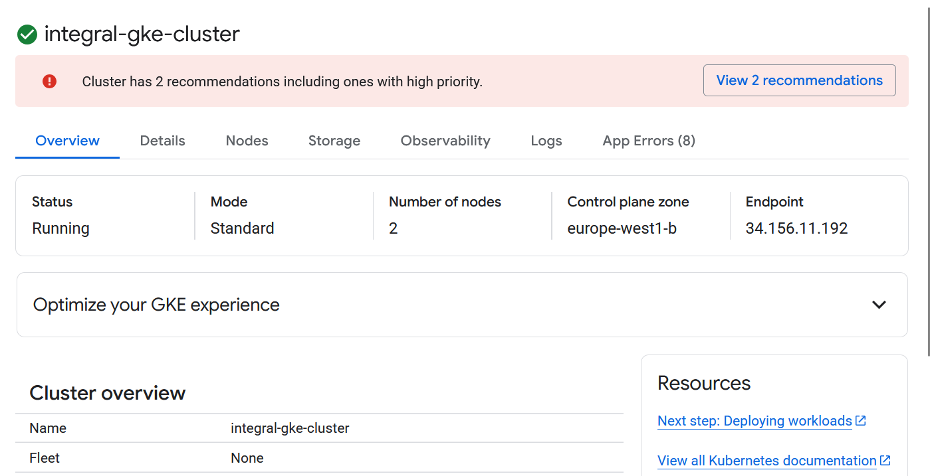
Рисунок 4.1 — Конфігурація інфраструктури кластера GKE (рисунок виконаний самостійно)
Роль зовнішнього зворотного проксі та балансувальника навантаження виконує легковигий шлюз Kourier Ingress у зв'язці з ядром Knative Serving. Замість класичного статичного конфігурування Nginx, інфраструктура використовує динамічну маршрутизацію. Трафік розподіляється на основі автоматично згенерованих DNS-імен за допомогою сервісу Magic DNS sslip.io, який конвертує зовнішню IP-адресу LoadBalancer у валідні доменні імена для кожного користувацького мікросервісу. Мережевий шар Knative забезпечує автоматичне масштабування autoscaling користувацьких контейнерів залежно від HTTP-навантаження, включаючи повне масштабування до нуля scale-to-zero у разі відсутності запитів, що суттєво економить ресурси кластера.
Організацію CI/CD процесу та доставку коду реалізовано за допомогою паттерна GitOps із використанням GitLab CI та ArgoCD. Конвеєр розгортання поділено на ізольовані етапи:
- GitLab CI автоматично тестує, збирає Docker-образ бекенду та завантажує його в Artifact Registry;
- після успішної збірки GitLab CI генерує новий унікальний тег на основі хешу коміту та через SSH Deploy Keys оновлює маніфести у відокремленому репозиторії інфраструктури integral-k8s;
- ArgoCD, розгорнутий усередині кластера, безперервно моніторить Git-репозиторій і за Pull-моделлю синхронізує фактичний стан GKE із заявленим у коді (див. рис. 4.2).
Усі чутливі дані системи, такі як Google OAuth 2.0 токени та параметри доступу до бази даних, зберігаються виключно у вигляді зашифрованих Kubernetes Secrets. Бекенд-сервіс отримує ці дані під час старту у вигляді змінних середовища.
Таке інфраструктурне рішення спрощує подальше адміністрування, забезпечує високу відмовостійкість та повністю відповідає парадигмі хмари. Завдяки ізоляції стану кластера у Git-репозиторії гарантується можливість швидкого відновлення системи у разі збою інфраструктури.
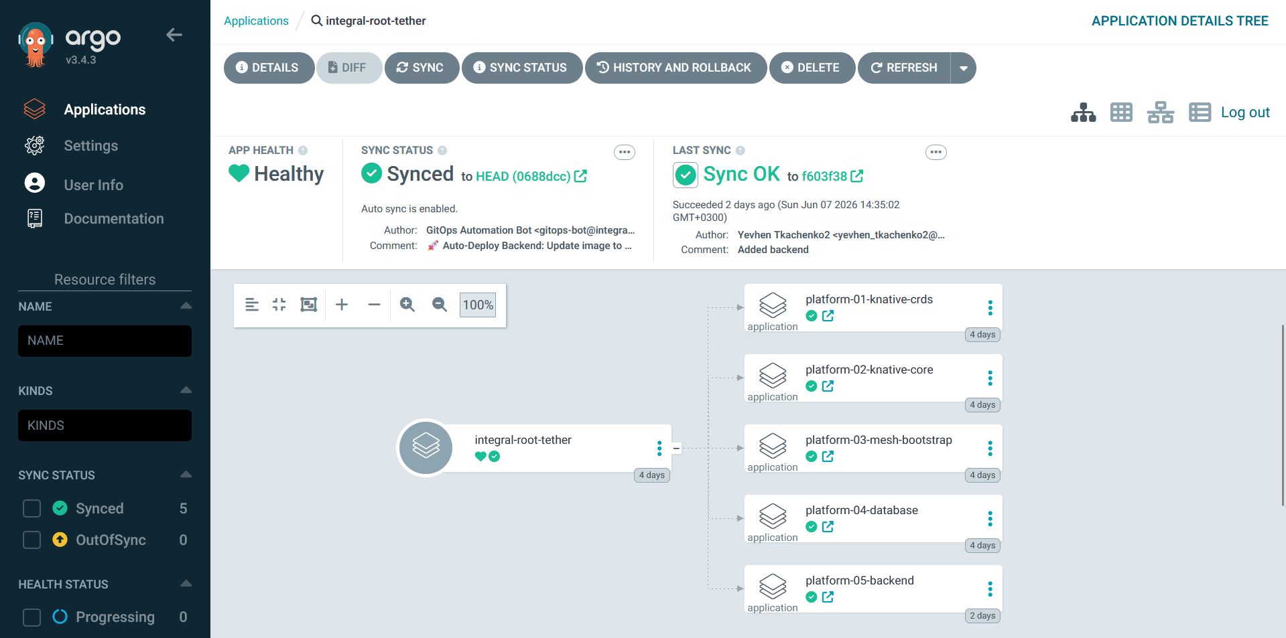
Рисунок 4.2 — Дерево синхронізації інфраструктурних маніфестів у ArgoCD (рисунок виконаний самостійно)

4.2 Опис рішень, прийнятих для доступу до бази даних

Для взаємодії з базою даних прийнято рішення використовувати об’єктно-реляційне відображення SQLAlchemy ORM, яке абстрагує SQL-запити та реалізує доступ до моделей даних через об'єкти управління сесіями. Сама база даних розгорнута в кластері Kubernetes як контролер StatefulSet із використанням постійних томів PersistentVolumeClaim. Це гарантує надійне збереження історії розгортань користувачів навіть у випадку аварійного перезапуску подів (див. рис. 4.3).
Підключення до реляційної бази даних PostgreSQL здійснюється динамічно за допомогою ін'єкції змінних середовища в контейнер бекенду через механізм Kubernetes Secrets. Обрана система управління базами даних забезпечує транзакційну ACID-послідовність, яка є критичною для збереження узгодженого стану оркестрації при запуску нових контейнерів. Крім того, PostgreSQL надає підтримку індексів B-tree, що суттєво пришвидшує пошук та сортування історії розгортань конкретного користувача, а також використовує вбудовані механізми для безпечної генерації унікальних первинних ключів без необхідності написання додаткового коду.
Для керування схемою бази даних використовується вбудований механізм генерації метаданих SQLAlchemy. Під час старту платформи у спеціальному асинхронному блоці lifespan автоматично перевіряється наявність необхідних таблиць та виконується їх ініціалізація у разі відсутності.
Усі операції зі збереження та читання даних абстраговано вбудованими методами сесії, такими як query, add, commit та rollback. Особливу увагу в архітектурі приділено безпеці та мультитенантності багатокористувацькому доступу. Наприклад, логіка витягування історії розгортань реалізує сувору фільтрацію на рівні бази даних, де записи вибираються виключно за адресою електронної пошти користувача, що отримується із захищених файлів cookie (див. рис. 4.4). Це повністю унеможливлює виток історії розгортань між різними студентами чи розробниками на платформі.
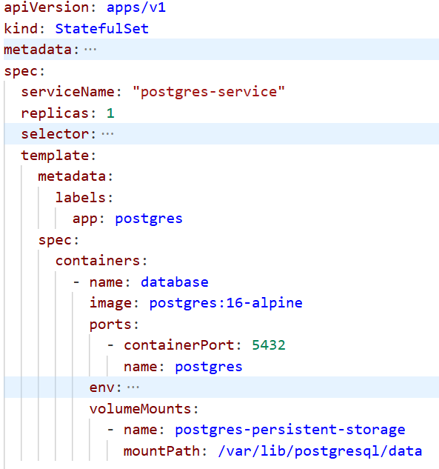
Рисунок 4.3 — Конфігурація розгортання бази даних у кластері (рисунок виконаний самостійно)
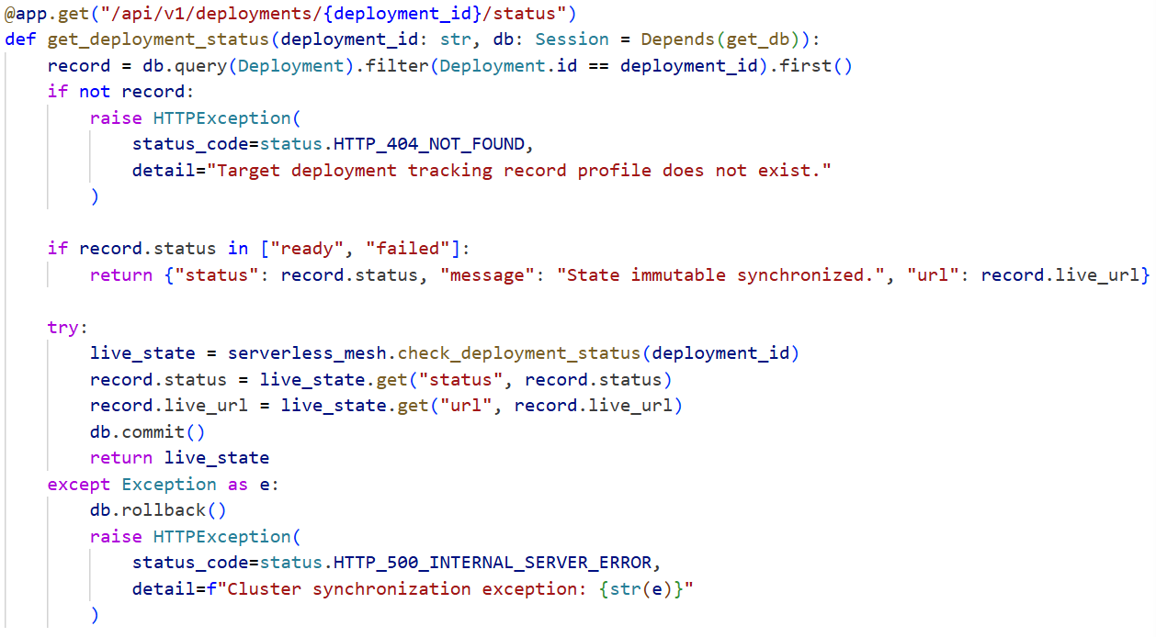
Рисунок 4.4 — Реалізація ізольованого доступу до даних користувача (рисунок виконаний самостійно)

4.3 Опис рішень індивідуального та колективного прийняття рішень

Шар бізнес-логіки платформи сконцентровано у внутрішніх сервісах, які реалізують повний цикл обробки, перевірки та оркестрації розгортання користувацького коду. Для індивідуального прийняття рішень щодо валідності та маршрутизації кожного конкретного розгортання використовується ланцюжок відповідальності у головному контролері програми, зокрема в методі deploy_application (див. рис. 4.5).
Логіка обробки запиту послідовно виконує кілька критичних етапів перевірки. Спочатку система запускає статичний аналізатор коду через модуль валідатора, який перевіряє синтаксичну правильність надісланого Python-скрипта на рівні абстрактного синтаксичного дерева AST. Це дозволяє прийняти рішення про миттєве відхилення некоректного або шкідливого коду ще до етапу збірки контейнера, унеможливлюючи марнотратне використання обчислювальних ресурсів кластера. Далі система ідентифікує автора запиту, автоматично вилучаючи його верифіковану електронну адресу із захищених сесійних файлів cookie. На основі цих даних приймається рішення про прив'язку інфраструктурних ресурсів до конкретного облікового запису, що гарантує строгу ізоляцію.
Наступним важливим кроком індивідуального прийняття рішень є механізм обходу кешування. Бекенд динамічно генерує унікальний часовий суфікс для назви кожного проєкту. Завдяки цій евристиці система примушує планувальник Kubernetes ігнорувати застарілі локальні кеші образів на робочих вузлах і завантажувати з реєстру виключно нові версії розгорнутих мікросервісів. Після успішного формування параметрів бекенд ініціює асинхронне завдання збірки через рушій Kaniko та зберігає початковий стан транзакції у базі даних.
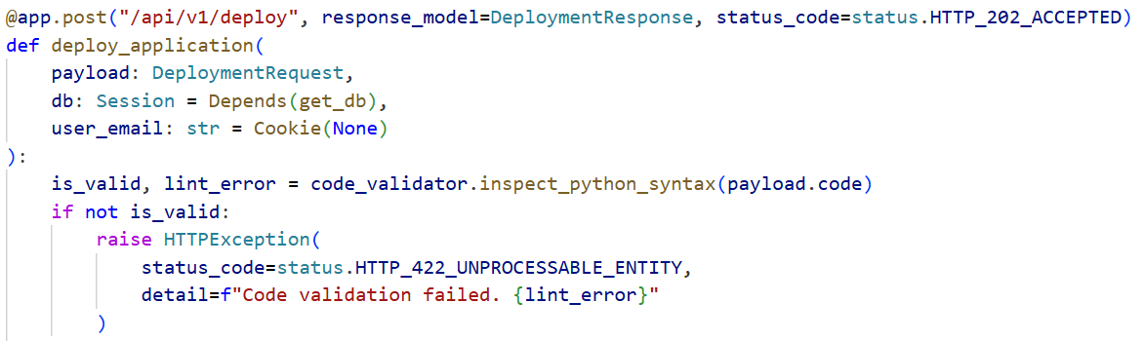
Рішення колективного рівня у системі делеговано інтелектуальним інфраструктурним компонентам оркестратора. Зокрема, мережевий шар Knative агрегує загальну кількість вхідних HTTP-запитів від усіх клієнтів до розгорнутого мікросервісу і на основі цього колективного метричного показника автоматично приймає рішення щодо горизонтального автомасштабування додавання нових контейнерів під час навантаження або повного зупинення ресурсів scale-to-zero під час простою. Водночас оператор ArgoCD безперервно аналізує сукупний колективний стан усіх декларативних маніфестів у репозиторії та самостійно визначає оптимальний порядок застосування змін до кластера.
Рисунок 4.5 — Функція обробки та валідації запиту на розгортання мікросервісу (рисунок виконаний самостійно)

4.4 Опис рішень шару бізнес логіки

Сервісний шар архітектури платформи спроєктовано як сукупність автономних інструментальних модулів, розміщених у пакеті app.services, до яких безпосередньо звертаються REST-контролери головного модуля програми. Кожен сервіс інкапсулює логіку взаємодії з конкретною підсистемою хмари або внутрішніми алгоритмами обробки, що забезпечує низьку зв'язність компонентів системи і спрощує ізольоване тестування. Загальну топологію взаємодії шару бізнес-логіки із зовнішніми інтерфейсами та сховищем даних показано на схемі архітектурних зв'язків (див. рис. 4.6).
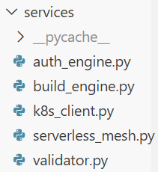
Рисунок 4.6 — Схема взаємодії шару бізнес-логіки та зовнішніх інтерфейсів (рисунок виконаний самостійно)

На прикладі сервісу побудови build_engine реалізовано ключові бізнес-правила платформи, які включають динамічне формування специфікацій маніфестів для утиліти Kaniko, генерацію детермінованих ідентифікаторів завдань та ініціалізацію відстеження життєвого циклу контейнерів у кластері. Зовнішній шар у вигляді контролера взаємодіє виключно з високорівневими абстракціями рушія, тоді як технічні деталі роботи з клієнтськими бібліотеками Kubernetes Core API та генерацією подів розгортання залишаються повністю прихованими всередині сервісного шару (див. рис. 4.7).
При розробці бізнес-логіки було суворо дотримано принципів проєктування SOLID. Принцип єдиної відповідальності гарантує, що кожен сервіс відповідає виключно за одну предметну область, наприклад, модуль auth_engine керує обміном токенів Google OAuth, а модуль validator виконує синтаксичний лінтинг абстрактних дерев. Принцип відкритості-закритості дозволяє розширювати підтримувані базові середовища виконання, зокрема додавати runtime шари Node.js або Go, без необхідності модифікації основного координаційного коду платформи. Розділення інтерфейсів реалізовано за допомогою строгих Pydantic контрактів даних, які валідують лише необхідні для конкретної транзакції атрибути. Принцип інверсії залежностей забезпечено за допомогою механізму FastAPI Depends, який динамічно постачає робочі сесії бази даних та екземпляри сервісів у точки виклику.
Побудована система втілює принципи гексагональної архітектури, де REST-контролери виступають вхідними портами, а об'єкти управління кластером Kubernetes та SQLAlchemy ORM відіграють роль вихідних адаптерів до зовнішнього середовища. Шари доменної логіки повністю ізольовані від специфіки транспортного протоколу, що дозволяє за потреби перенести функції оркестрації на інші інтерфейси без руйнування кодової бази. Усі операції збереження стану та виклику інфраструктурних завдань обгорнуті в атомарні транзакційні блоки, що запобігає появі десинхронізації або втрати записів у базі даних після виникнення неочікуваних виключних ситуацій під час зв'язку з хмарою Google Cloud. Таким чином, реалізовані програмні рішення демонструють надійну ізоляцію бізнес-правил та готовність системи до нарощування функціональних можливостей.
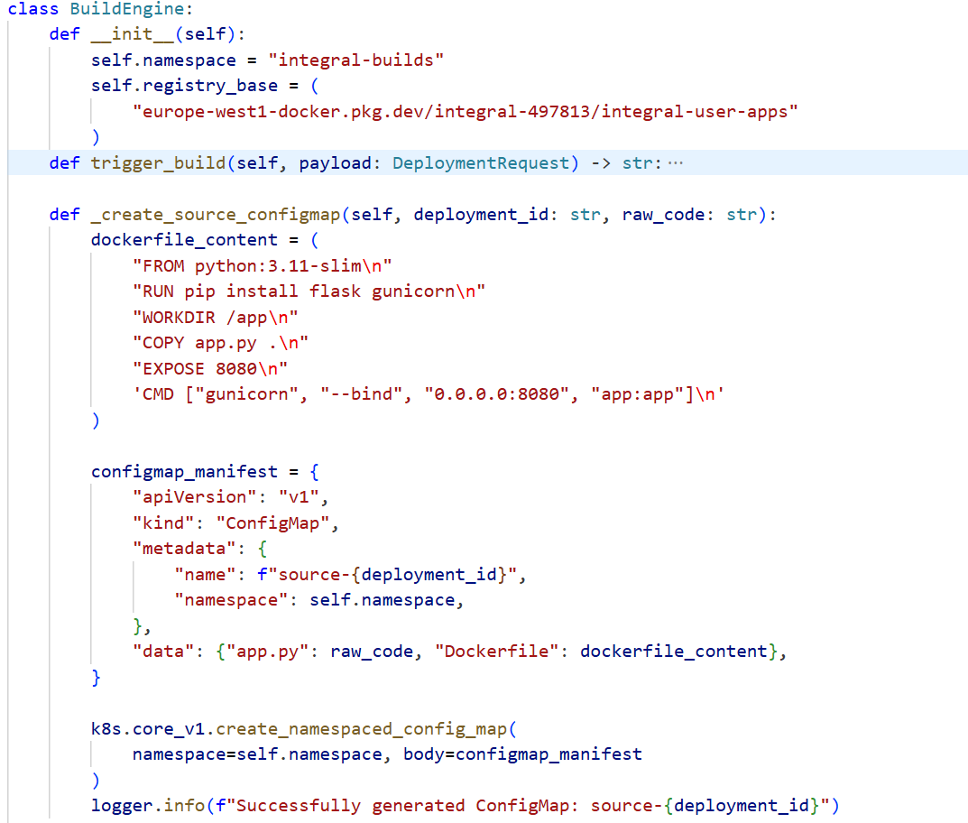
Рисунок 4.7 — Реалізація сервісу побудови та управління інфраструктурними завданнями (рисунок виконаний самостійно)

5 АНАЛІЗ ОТРИМАНИХ РЕЗУЛЬТАТІВ

У процесі виконання дипломного проєкту створено працездатний прототип хмарної безсерверної платформи Serverless PaaS для автоматизованого розгортання користувацьких мікросервісів. Основна мета, яка полягала у забезпеченні повного циклу доставки коду від текстового редактора до ізольованого контейнера з автоматичним автомасштабуванням та маршрутизацією, повністю досягнута. Хмарна інфраструктура охоплює керований кластер Google Kubernetes Engine, інструмент декларативного розгортання ArgoCD, мережевий шар Knative та реляційну базу даних PostgreSQL. Бекенд на базі FastAPI обробляє запити, валідує код та ініціює збірку через рушій Kaniko, тоді як клієнтська частина відображає інтерактивну історію розгортань із посиланнями на робочі застосунки.
Разом із тим прототип має простір для подальшого розширення. Наразі не реалізовано підтримку мультирегіональних кластерів, розширений моніторинг споживання ресурсів та інтеграцію з месенджерами для миттєвих сповіщень. Незважаючи на ці обмеження, базовий конвеєр, що включає відправку коду, збірку образу, розгортання та маршрутизацію, працює стабільно, що підтверджує високу інженерну життєздатність та практичну цінність розробленої системи.

5.1 Порівняння результатів із початковими вимогами

У результаті реалізації проєкту створено працездатну хмарну платформу, що повністю відповідає основним початковим вимогам. Клієнтський веб-інтерфейс дозволяє безпечно автентифікуватися через протокол Google OAuth 2.0, вводити вихідний код мовою Python, ініціювати розгортання та переглядати статуси завдань. Сервісний шар успішно приймає навантаження, проводить лексичний аналіз коду за допомогою абстрактних синтаксичних дерев, делегує завдання збірки внутрішньокластерному інструменту та зберігає телеметрію в базі даних. Автоматизація інфраструктури через Terraform та підхід GitOps забезпечує швидкий і детермінований процес оновлення компонентів без ручного втручання.
Частина розширеного функціоналу свідомо залишена у беклозі для наступних ітерацій. Поки що система підтримує лише одне середовище виконання, а функції трансляції логів збору в реальному часі через протокол WebSocket та автоматичні сповіщення у Telegram не імплементовані. Втім, ці обмеження не порушують цілісності основного конвеєра доставки коду, тому проєктна мета досягнута у повному обсязі, а модульна архітектура дозволяє безболісно додати решту можливостей у майбутньому.

5.2 Оцінка якості роботи системи

Система пройшла комплексне ручне тестування та перевірку автоматизованими запитами через інтерактивну документацію Swagger UI. Результати підтвердили стабільність роботи REST-ендпоінтів та відсутність критичних помилок сервера 5xx під час навантажень на програмний інтерфейс. Обробка помилкових даних працює коректно завдяки строгій типізації схем Pydantic, яка перехоплює невалідні параметри та синтаксичні помилки користувацького коду ще до звернення до бази даних, повертаючи клієнту відповідний код 422 Unprocessable Entity. Механізм ізоляції користувачів мультитенантність функціонує бездоганно, оскільки тестування в режимі інкогніто з різними обліковими записами Google підтвердило повну недоступність чужої історії розгортань завдяки криптографічно захищеним сесійним файлам cookie.

5.3 Аналіз ефективності прийнятих рішень

Ефективність обраної мікросервісної та хмарно-орієнтованої архітектури підтверджується високими показниками продуктивності та стійкості до збоїв. Делегування обов'язків балансування навантаження та управління життєвим циклом контейнерів компонентам Knative Serving дозволило реалізувати концепцію масштабування до нуля scale-to-zero. Це рішення продемонструвало найвищу ефективність з точки зору фінансових витрат, оскільки кластер не споживає обчислювальні ресурси процесора та пам'яті для мікросервісів, до яких наразі немає активних HTTP-запитів.
Використання інструментарію Kaniko для збірки Docker-образів безпосередньо всередині Kubernetes скасувало необхідність утримання зовнішніх серверів безперервної інтеграції, що значно спростило топологію мережі. Застосування динамічних часових суфіксів cache-busting у назвах проєктів вирішило проблему агресивного кешування на рівні вузлів кластера, гарантуючи миттєву доставку найновішої версії коду до кінцевого користувача. Крім того, перенесення управління інфраструктурою на парадигму GitOps довело свою придатність, оскільки час відновлення платформи після імітованого збою становить лічені секунди завдяки автоматичній синхронізації стану з репозиторієм. Побудована логіка оркестрації довела свою швидкість, адже повний цикл розгортання нового мікросервісу займає в середньому менше однієї хвилини.

5.4 Обмеження та недоліки

Станом на поточний реліз розроблена платформа має низку технічних обмежень. По-перше, процес збірки контейнера вимагає певного часу на завантаження базових шарів, оскільки наразі не реалізовано механізм глибокого кешування образів у локальному сховищі кластера. По-друге, система маршрутизації жорстко прив'язана до сервісу динамічної генерації доменів sslip.io, що виключає можливість безшовної інтеграції власних кастомних доменів для користувацьких додатків без додаткової конфігурації DNS-провайдера на рівні хмари. Також користувацький інтерфейс наразі не надає вбудованої візуальної аналітики щодо споживання оперативної пам'яті та метрик використання процесора розгорнутими мікросервісами, залишаючи ці дані виключно на рівні адміністративних панелей Google Cloud Console.

5.5 Візуалізація результатів

Нижче подано знімки екрана, що демонструють ключові інтерфейси розробленої безсерверної веб-платформи автоматизованого розгортання мікросервісів. Наведені рисунки відображають послідовність взаємодії користувача з платформою, починаючи від моменту автентифікації через хмару та введення вихідного коду програми до перегляду історії успішних запусків і перевірки працездатності кінцевого застосунку.
На стартовій сторінці платформи розміщено єдину захищену точку входу, яка ініціює перенаправлення до офіційного вікна ідентифікації Google OAuth 2.0 (див. рис. 5.1). Після успішного підтвердження особи сервіс безпечно повертає користувача на головну панель управління.

Рисунок 5.1 — Вікно автентифікації користувача через інтегрований сервіс Google (рисунок виконаний самостійно)

Після авторизації розробник отримує доступ до інтерактивного текстового редактора вихідного коду (див. рис. 5.2). Форма відправки містить текстове поле для введення коду програми мовою Python, поле для призначення унікального імені проєкту та вибір бажаного середовища виконання, яке наразі за замовчуванням налаштоване на версію python3.11. Усі введені дані проходять миттєву клієнтську перевірку на відповідність правилам DNS-1123 перед відправкою до програмного інтерфейсу.
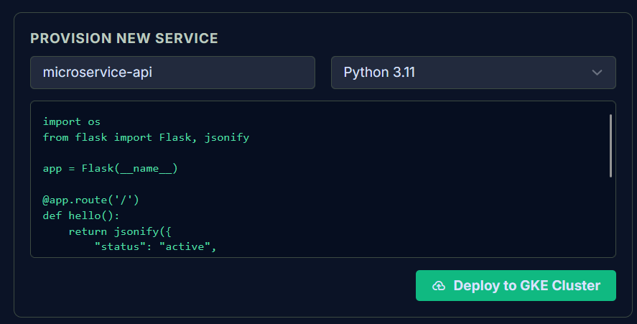
Рисунок 5.2 — Інтерфейс введення та конфігурування вихідного коду мікросервісу (рисунок виконаний самостійно)

Нижче на сторінці розміщено інформаційну панель з історією запусків Database Workload History (див. рис. 5.3). У цій таблиці відображаються унікальні ідентифікатори завдань, назви проєктів, мітки часу створення та поточні статуси життєвого циклу контейнерів, такі як accepted, ready або failed. Таблиця автоматично оновлюється завдяки періодичним фоновим запитам синхронізації з кластером Google Kubernetes Engine.
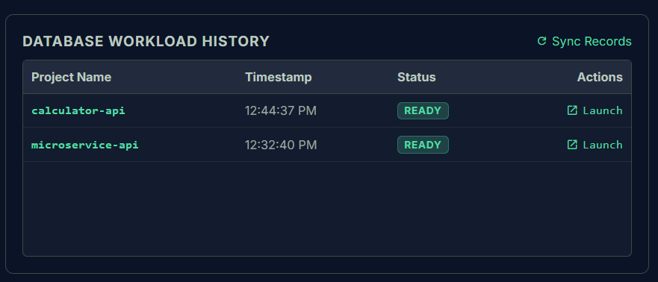
Рисунок 5.3 — Інформаційна панель історії розгортань із поточними статусами завдань (рисунок виконаний самостійно)
Після ініціалізації процесу розгортання розробник має змогу спостерігати за станом виконання завдання у режимі реального часу за допомогою інтерактивного трекера життєвого циклу Live Lifecycle Tracker (див. рис. 5.4). Цей компонент візуалізує всі етапи автоматизованого конвеєра: від збереження запиту та ізольованої збірки шарів контейнера рушієм Kaniko до налаштування віртуальної маршрутизації мережевим шаром Knative та фінальної активації безсерверного вузла. У вбудованому терміналі логування послідовно виводяться системні повідомлення, які деталізують кожен крок роботи оркестратора. Процес завершується візуальним підтвердженням успішного розгортання та генерацією публічного посилання на готовий мікросервіс.
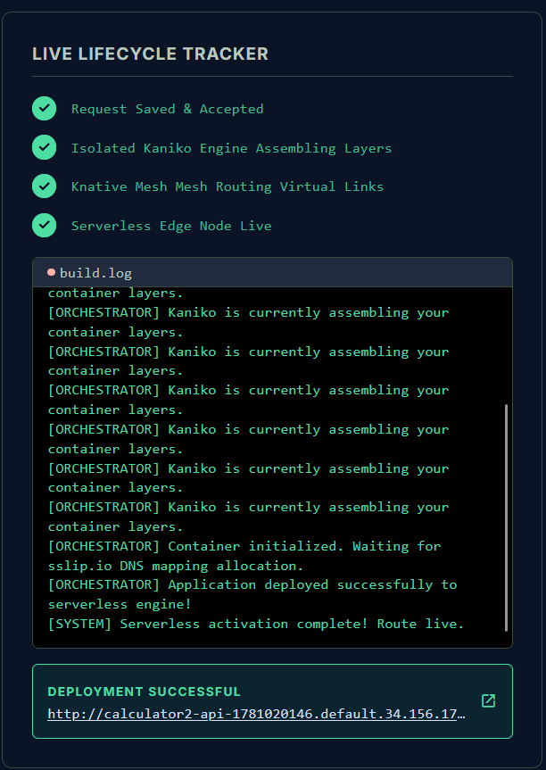
Рисунок 5.4 — Інтерактивний трекер життєвого циклу розгортання та системні логи (рисунок виконаний самостійно)
Після завершення конвеєра кнопка запуску у стовпці дій таблиці історії або безпосереднє посилання з трекера дозволяє миттєво відкрити розгорнутий застосунок у новій вкладці браузера за автоматично згенерованим доменним ім'ям sslip.io. На рисунку 5.5 продемонстровано фінальний результат роботи системи, а саме успішно розгорнутий мікросервіс хмарного калькулятора, який функціонує в ізольованому безсерверному середовищі Knative та динамічно повертає JSON-відповіді на HTTP-запити клієнтів.
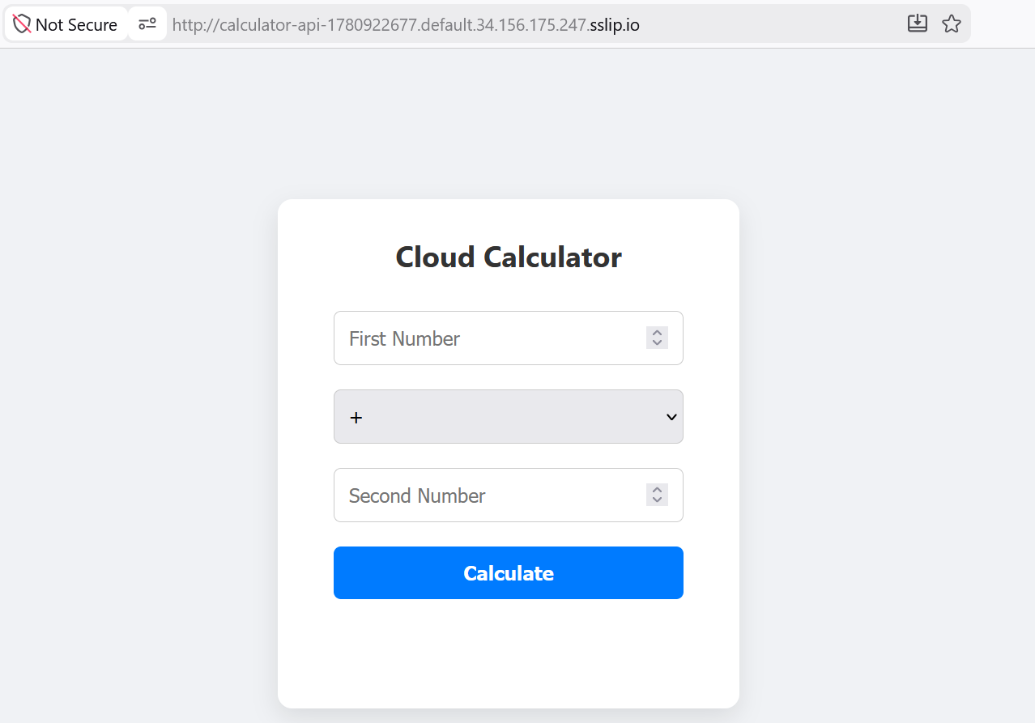
Рисунок 5.5 — Відображення активованого користувацького мікросервісу у вікні браузера (рисунок виконаний самостійно)

Вся закладена функціональність системи повністю відповідає технічному завданню та початковим вимогам. Контрольна панель стабільно взаємодіє з хмарною інфраструктурою Google Cloud, успішно ізолює дані різних розробників за допомогою сесійних токенів та надає зручний, прозорий та інтуїтивно зрозумілий графічний інтерфейс для управління життєвим циклом безсерверних обчислень.

ВИСНОВКИ

У ході виконання дипломного проєкту розроблено функціональний прототип хмарної безсерверної платформи для автоматизованого розгортання мікросервісів. Система забезпечує повний цикл доставки коду від інтерактивного веб-редактора до ізольованого робочого контейнера з автоматичною маршрутизацією та генерацією доменних імен у реальному часі. Це доводить релевантність поставленої мети й свідчить про доцільність розробки власних рішень класу Platform as a Service для оптимізації процесів програмної інженерії. Поєднання сучасного веб-інтерфейсу, надійного REST API та керованої кластерної інфраструктури створило зручне середовище взаємодії, яке ефективно задовольняє потреби розробників у швидкому тестуванні та ізольованому запуску коду.
Особливу інженерну цінність має алгоритмічний модуль оркестрації та інтерактивний трекер життєвого циклу, що перетворює сирий вихідний код на повноцінний веб-сервіс. Цей модуль забезпечує динамічне формування маніфестів, внутрішньокластерну збірку образів через Kaniko та делегування управління трафіком компонентам Knative Serving, що дозволяє реалізувати механізм автоматичного масштабування до нуля scale-to-zero. Такий підхід відкриває перспективу глибокої оптимізації хмарних витрат і позиціонує платформу не лише як інструмент базового розгортання, а як повноцінне рішення для інтелектуального управління безсерверними обчисленнями.
Технологічний стек, що включає FastAPI, реляційну базу даних PostgreSQL, оркестратор Google Kubernetes Engine та оператор безперервної доставки ArgoCD, продемонстрував високу стабільність, відмовостійкість і готовність до навантажень. Обрана мікросервісна архітектура, побудована на базі методології GitOps та підходу Infrastructure as Code за допомогою інструментарію Terraform, є максимально придатною для подальшого нарощування потужностей й підтримки.
Аналіз відповідності функціоналу початковим вимогам показав, що базовий цикл написання коду, його ізольованої збірки, розгортання та динамічної маршрутизації реалізовано повністю, а система готова до повсякденного використання. Надійна ізоляція користувачів за допомогою протоколу Google OAuth 2.0 гарантує високий рівень безпеки даних. Водночас окреслено подальші напрями розвитку: додавання підтримки власних кастомних доменів, розширений моніторинг споживання апаратних ресурсів пам'яті та процесора, інтеграція сповіщень через месенджери та підтримка додаткових середовищ виконання коду. Реалізація цих модулів не потребує перегляду інфраструктурного ядра кластера, що беззаперечно підтверджує гнучкість, надійність та зрілість проєктної структури.

ПЕРЕЛІК ДЖЕРЕЛ ПОСИЛАННЯ

- AWS Lambda. AWS Lambda - Serverless Compute - Amazon Web Services. URL: https://aws.amazon.com/lambda/ (дата звернення: 20.04.2026).
- Render. Render Cloud Application Hosting. URL: https://render.com/ (дата звернення: 20.04.2026).
- OpenFaaS. OpenFaaS - Serverless Functions Made Simple. URL: https://www.openfaas.com/ (дата звернення: 20.04.2026).
- FastAPI. FastAPI framework, high performance, easy to learn, fast to code, ready for production. URL: https://fastapi.tiangolo.com/ (дата звернення: 24.04.2026).
- Google Kubernetes Engine. Managed Kubernetes Service | Google Cloud. URL: https://cloud.google.com/kubernetes-engine (дата звернення: 24.04.2026).
- Knative. Knative: Cloud-Native Serverless Platform on Kubernetes. URL: https://knative.dev/ (дата звернення: 25.04.2026).
- Kaniko. GitHub - GoogleContainerTools/kaniko: Build Container Images In Kubernetes. URL: https://github.com/GoogleContainerTools/kaniko (дата звернення: 25.04.2026).
- Terraform. Terraform by HashiCorp: Infrastructure as Code tool. URL: https://www.terraform.io/ (дата звернення: 25.04.2026).
- Arundel J., Domingus J. Cloud Native DevOps with Kubernetes: Building, Deploying, and Scaling Modern Applications in the Cloud. - 2nd ed. - Sebastopol: O’Reilly Media, 2022. - 348 p. (дата звернення: 01.05.2026).
- Ibryam B., Hußmann R. Kubernetes Patterns: Reusable Elements for Designing Cloud-Native Applications. - 2nd ed. - Sebastopol: O’Reilly Media, 2023. - 282 p. (дата звернення: 05.05.2026).

ДОДАТОК А
UML діаграми

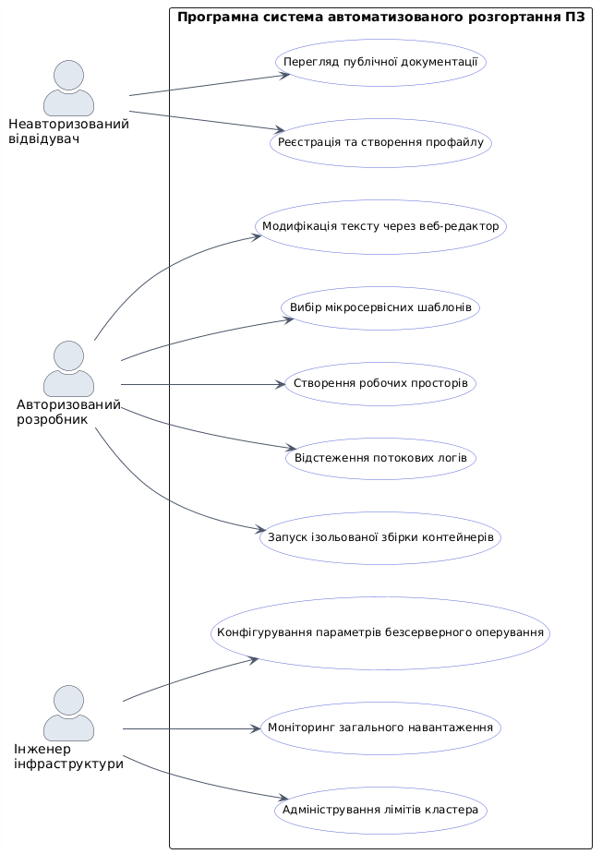
Рисунок А.1 – Загальна діаграма прецедентів системи (виконано самостійно)

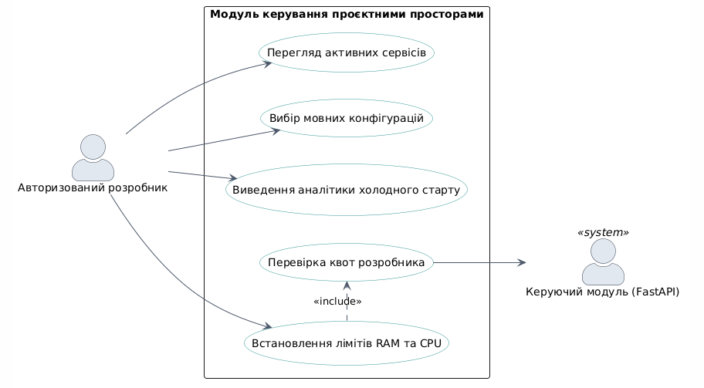
Рисунок А.2 – Діаграма керування проєктними просторами та конфігураціями (виконано самостійно)

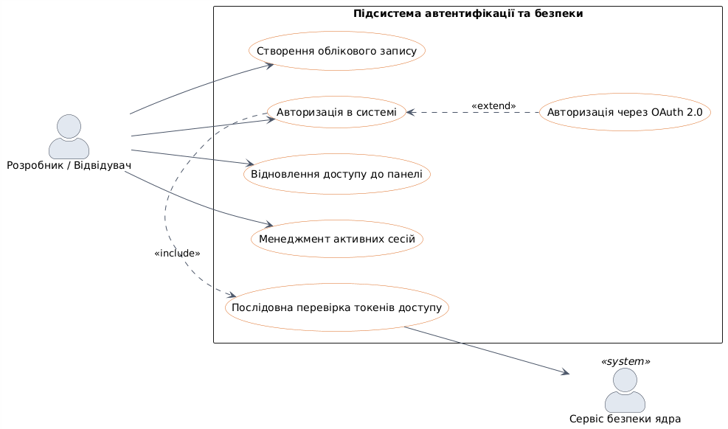
Рисунок А.3 – Діаграма безпеки та автентифікації розробників (виконано самостійно)

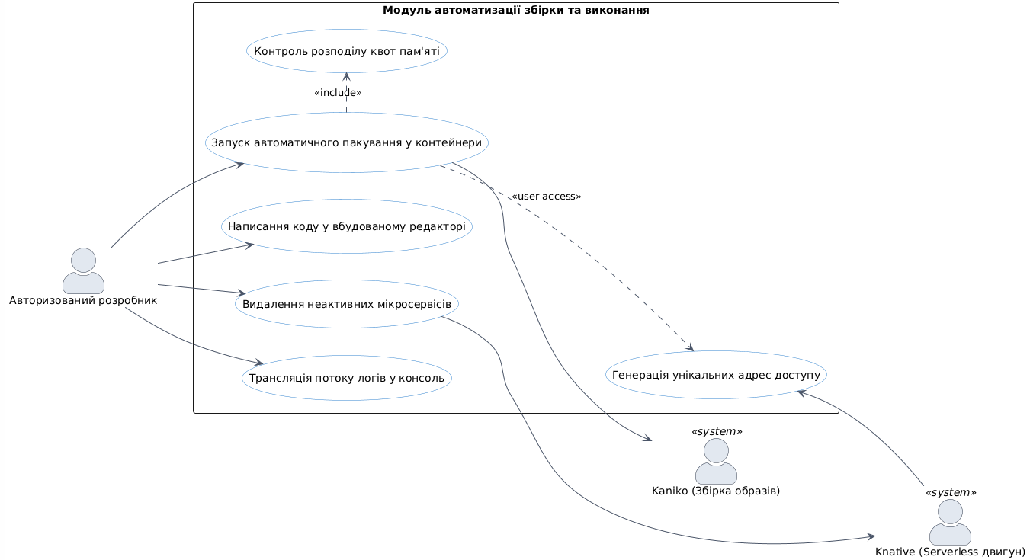
Рисунок В.А – Діаграма автоматизації збірки коду та керування сервісами (виконано самостійно)

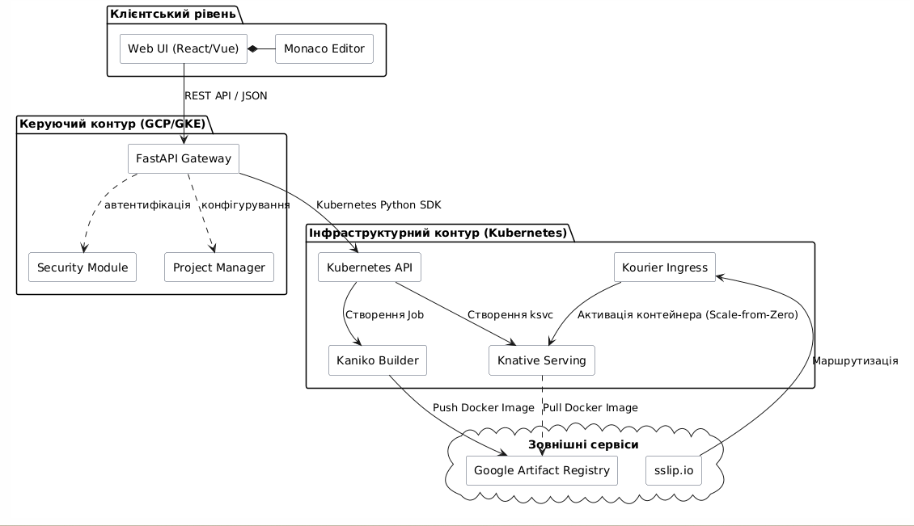
Рисунок А.5 – Діаграма компонентів для серверної частини системи (виконано самостійно)

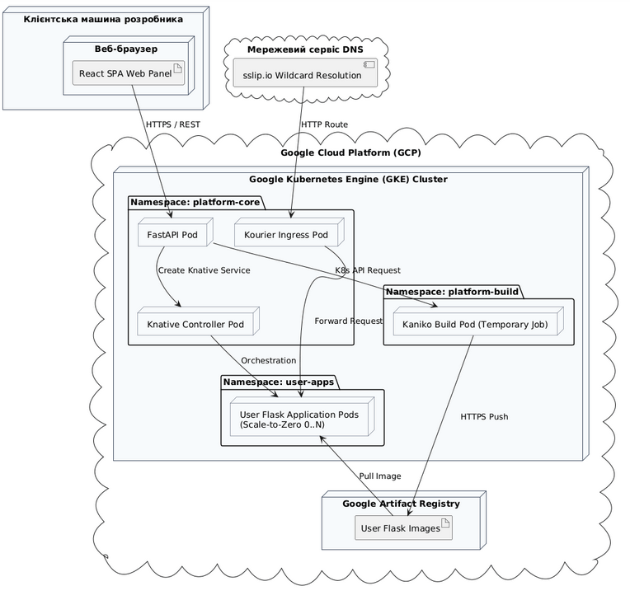
Рисунок А.6 – Діаграма розгортання для проєктуємої вебсистеми (виконано самостійно)
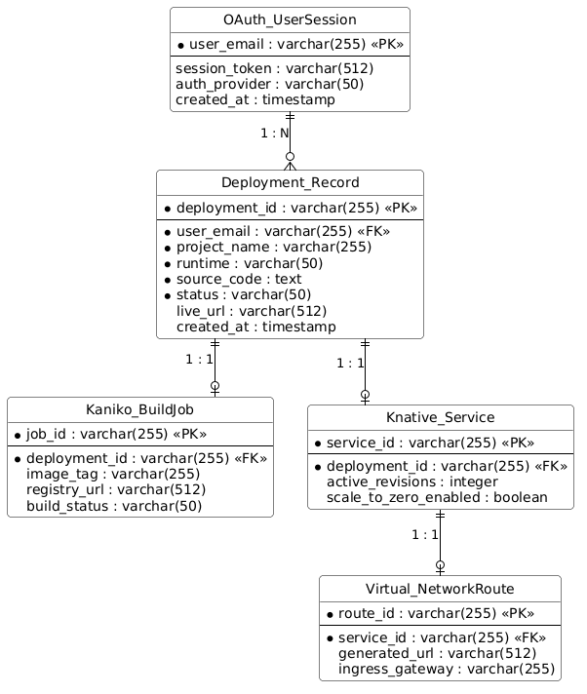
Рисунок А.7 – Схема інфраструктурних маніфестів та конфігураційних об'єктів (виконано самостійно)

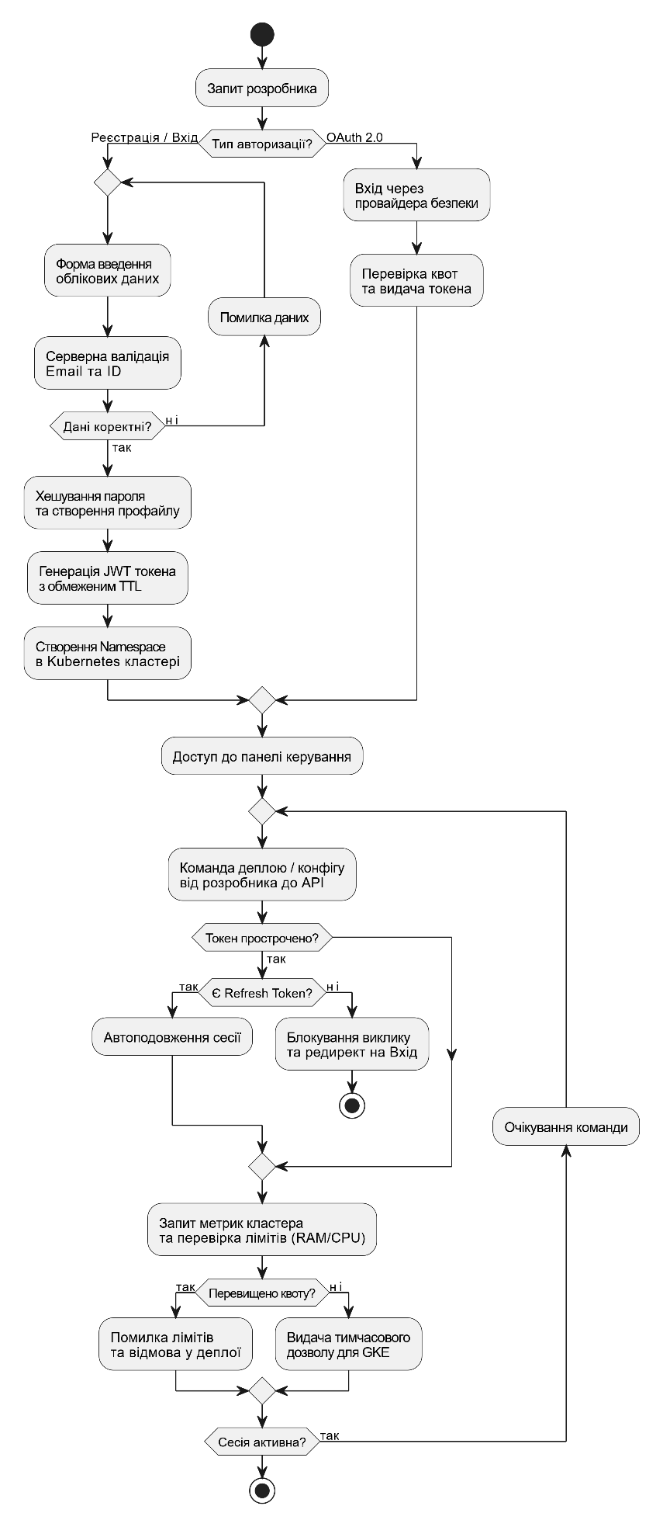

Рисунок А.8 – Діаграма активностей автентифікації розробників та керування квотами (виконано самостійно)

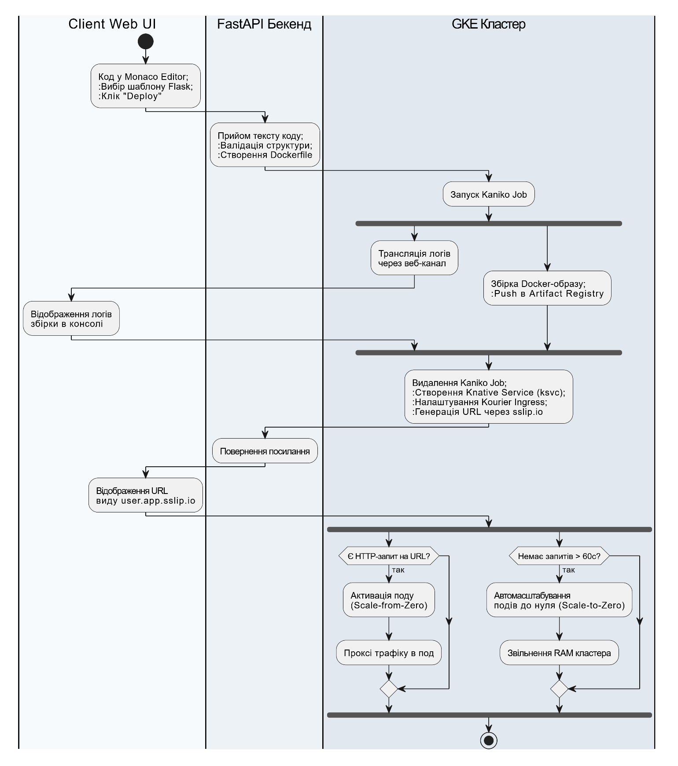
Рисунок А.9 – Діаграма активностей автоматизованої збірки та безсерверного розгортання коду (виконано самостійно)

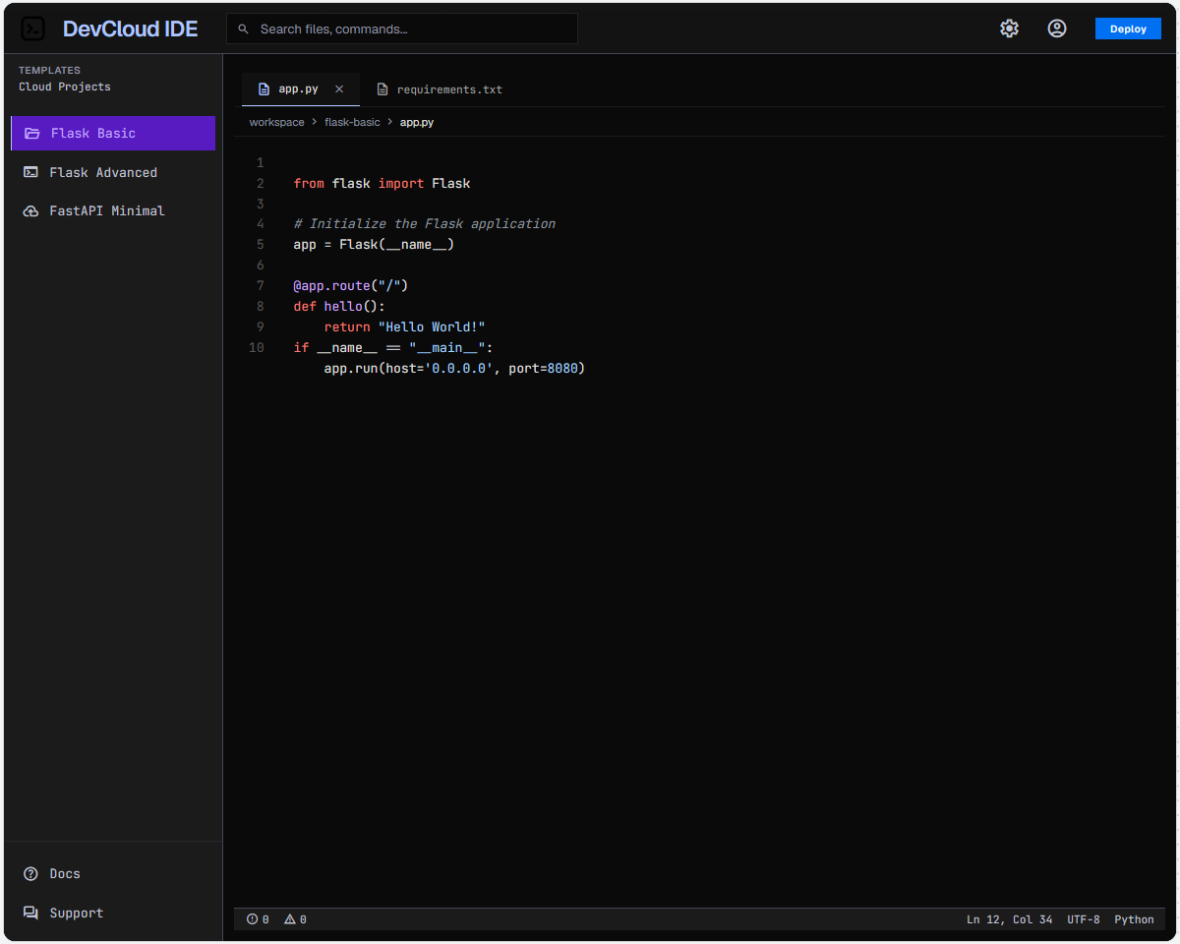
Рисунок А.10 – Головний робочий простір розробника

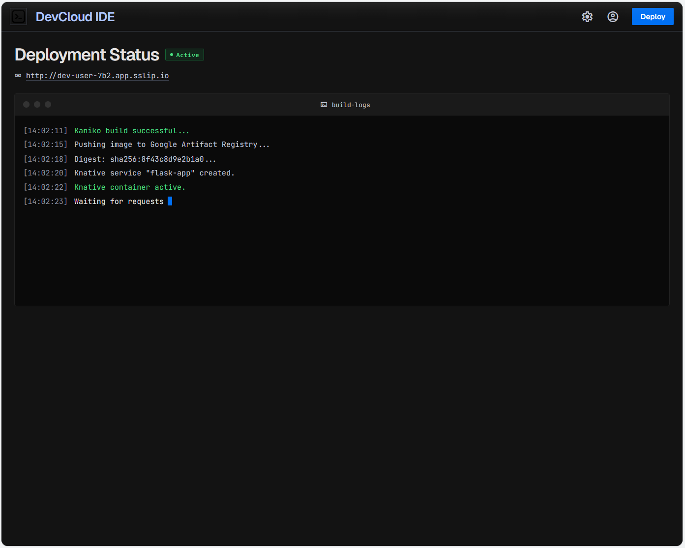
Рисунок А.11 – Сторінка моніторингу та логів

